**Banknote Sorter**

**MC-165**

**Руководство пользователя**

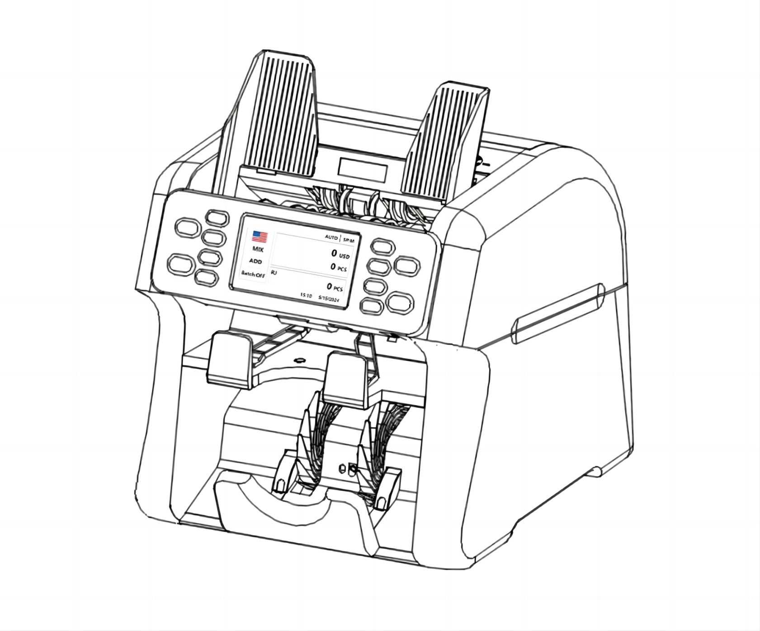

# ОГЛАВЛЕНИЕ

ОГЛАВЛЕНИЕ 1

1. Обзор 2

1.1. Инструкции по безопасности 2

1.2. Инструкции по установке 3

1.3. Оборудование и аксессуары 4

1.4. Внешний вид 4

1.5. Технические характеристики 7

1.6. Подготовка к запуску 8

1.7. Размещение банкнот 8

1.8. Код сообщения об ошибке подсчёта 9

2. Описание функций 12

2.1. Описание особенностей использования 12

2.1.1. Описание интерфейса дисплея и сенсорного экрана 12

2.1.2. Инструкция по работе функциональных кнопок 12

2.1.3. Настройка автоматического/ручного режима 13

2.1.4. Выбор режима подсчёта 14

2.1.5. Настройка скорости подсчёта 18

2.1.6. Просмотр деталей подсчёта 19

2.1.7. Просмотр подробной информации о сообщениях об ошибках подозрительных банкнот 19

2.1.8. Просмотр сведений о серийном номере 20

2.1.9. Настройка предустановленного количества и суммы 20

2.1.10. Настройка режима накопления 24

2.1.11. Настройки пользователя 25

2.1.12. Системные настройки 32

2.1.13. Сбор данных 36

2.1.14. Просмотр версии программного обеспечения 38

3. Инструкция по обслуживанию 39

3.1. Обновление программного обеспечения 39

3.1.1. Подготовка USB-накопителя 39

3.1.2. Обновление приложения 39

3.1.3. Обновление программного обеспечения пользовательского интерфейса 41

3.2. Ежедневные рекомендации по очистке 41

3.2.1. Очистка датчика запуска 42

3.2.2. Очистка блока подачи банкнот и блока скручивания банкнот 42

3.2.3. Очистка датчика накопителя банкнот 43

3.2.4. Очистка датчиков внутри верхнего и нижнего отсеков 43

3.2.5. Очистка датчиков внутри верхней и нижней пластин канала 44

3.3. Распространённые неисправности и соответствующие описания 45

## 1. Обзор

## 1.1. Инструкции по безопасности

**Особое напоминание:**

* Этот аппарат предназначен для подсчёта банкнот, описанных в спецификации. Пожалуйста, не используйте данный аппарат для других целей. Из-за различий в характеристиках и стандартах безопасности источников питания, этот аппарат может использоваться только в соответствующих странах или регионах и не может быть использован в других странах или регионах.
* Пожалуйста, имейте в виду, что информация, представленная в данном руководстве, может быть изменена без предварительного уведомления.
* Внешний вид и технические характеристики, указанные в данном руководстве, могут быть изменены без предварительного уведомления. Если фактический продукт отличается от сведений в данном руководстве, просим понять.
* Изменения или модификации аппарата в любой форме разрешены только с письменного разрешения компании.
* Этот аппарат предназначен только для использования в помещении. Пожалуйста, не устанавливайте и не используйте его на улице.
* Пожалуйста, не устанавливайте аппарат в местах, которые не могут выдержать его вес, или в наклонных и неровных местах.
* Не используйте и не размещайте растворители, горючие материалы, воспламеняющиеся вещества и летучие вещества рядом с аппаратом или внутри него.
* Не перегибайте кабель питания, не кладите тяжёлые и острые предметы на устройство.
* Не используйте данный аппарат в чрезмерно влажной среде.
* Пожалуйста, избегайте воздействия яркого света и сильных магнитных полей.
* Пожалуйста, выключайте аппарат, если он не используется, чтобы предотвратить попадание занавесок или других предметов в механизмы устройства.
* Пожалуйста, выключайте аппарат заранее при его очистке.

## 1.2 Инструкции по установке

Как показано на Рис. ниже, оставьте достаточное пространство вокруг устройства и оставьте достаточно места для размещения банкнот, открывания или закрывания крышки и т. д., а также для обслуживания.

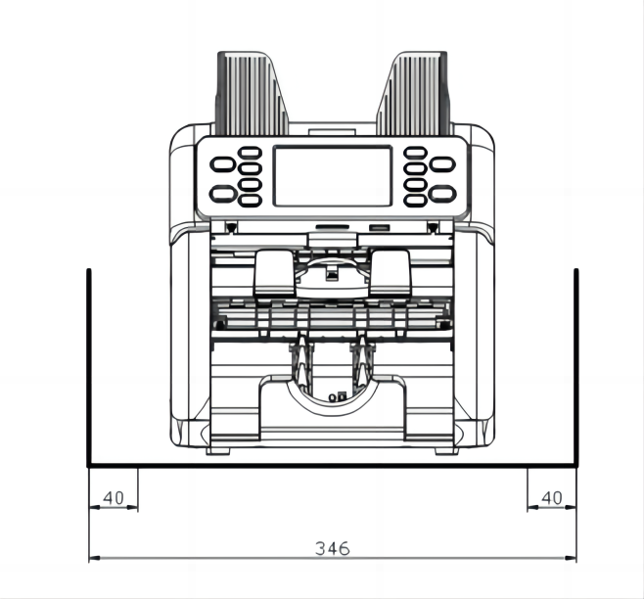 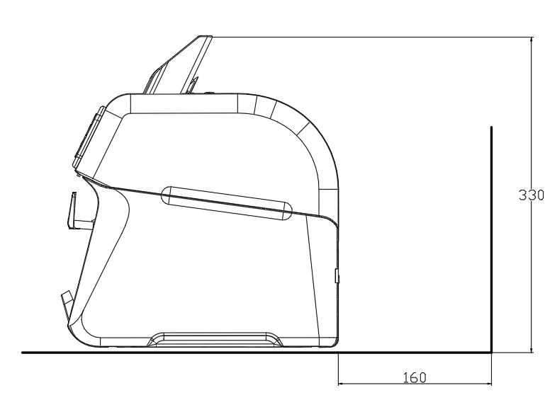

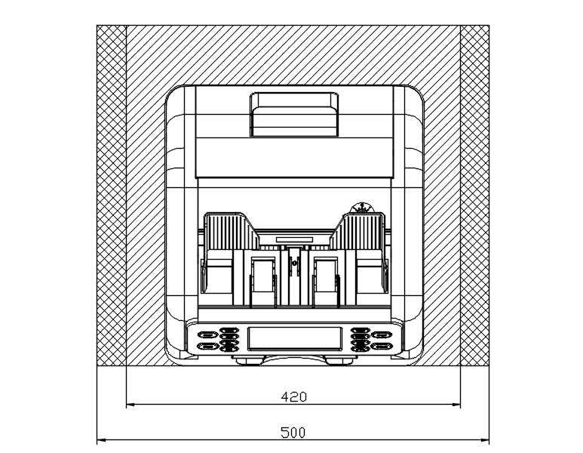

Пространство для технического обслуживания

Пространство

Для

установки

Рис. 1

Единица измерения (**mm**)

## 1.3 Оборудование и аксессуары

|  |  |
| --- | --- |
| Машина: | 1 шт. |
| Гид для банкнот (левая сторона): | 1 шт. |
| Гид для банкнот (правая сторона): | 1 шт. |
| Руководство пользователя: | 1 шт. |
| Кабель питания: | 1 шт. |
| Щетка для чистки: | 1 шт. |
| Простая инструкция: | 1 шт. |
| Гарантийная карта: | 1 шт. |
| Чистящее полотенце: | 1 шт. |
| Пылезащитный чехол: | 1 шт. |

## 1.4 Внешний вид

**1.4.1 Передняя сторона**

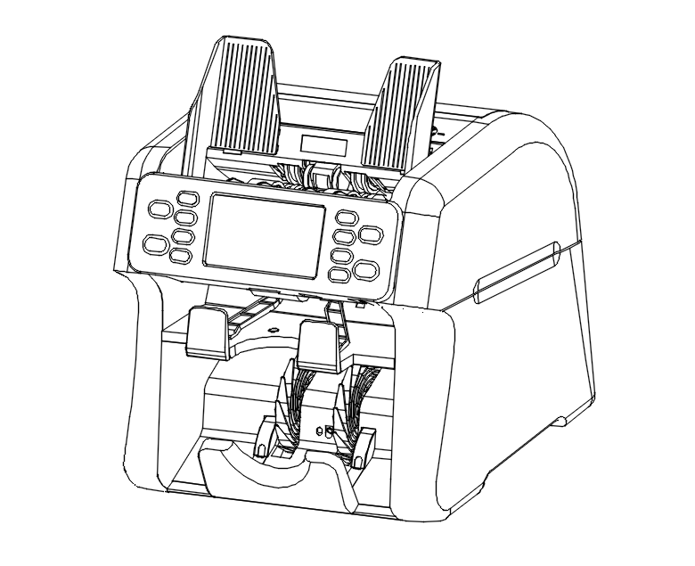

Отсек для отклонённых банкнот

USB интерфейс

Кнопка открытия передней панели

Отсек для банкнот

Накопитель банкнот

Гид для банкнот

Дисплей

Кнопки

Рис. 2

**1.4.2 Задняя сторона**

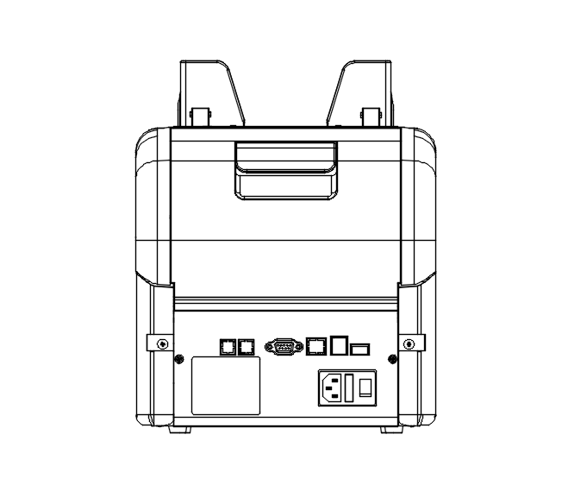

RJ12 интерфейс для подключения внешнего дисплея

RS232 интерфейс для подключения принтера или ПК

USB интерфейс

Разъём питания и выключатель питания

Рис. 3

**1.4.3 Верхняя сторона**

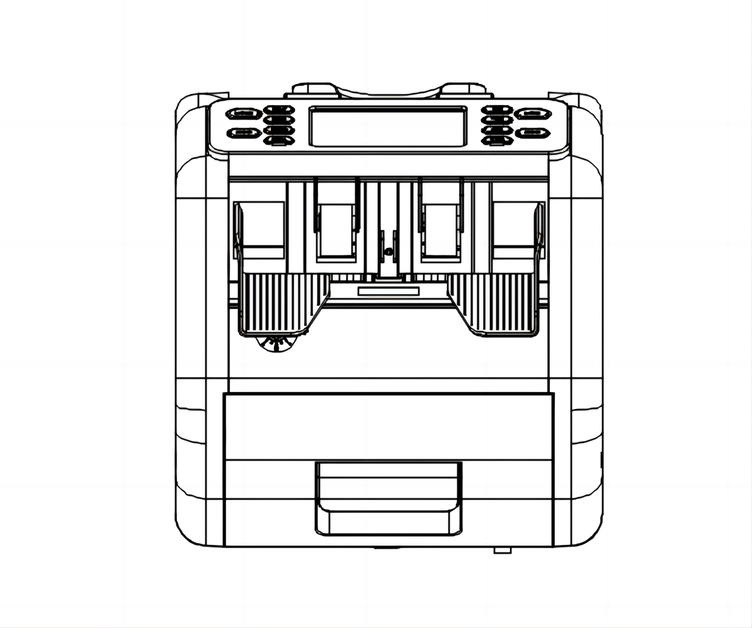

Кнопка открытия задней крышки

Регулятор зазора подачи банкнот

Рис. 4

## 1.5 Technical Parameters

|  |  |
| --- | --- |
| Размеры (ДxШxВ): | 270x280x290 мм |
| Вес: | 9.5 кг |
| Ёмкость для банкнот: | 600 шт. |
| Ёмкость для накопителя банкнот: | 250 шт. |
| Ёмкость для отклонённых банкнот: | по умолчанию 50, максимум 100 |
| Дисплей | 4.3-дюймовый TFT экран |
| Интерфейсы: | RS-232/RJ12/USB |
| Поддержка валют: | поддержка до 20 стран |
| Поддержка смешанного подсчета: | поддержка до 20 стран |
| Диапазон размеров сортируемых банкнот: | 100x55мм--180x85мм |
| Поддерживаема толщина банкнот: | 0.05мм~0.12мм |
| Скорость подсчёта: | 800/1000/1200 листов/мин (режимы **MIX**, **SDC**, **CNT**) |
| Режимы подсчёта: | Смешанный подсчёт, Подсчёт по одной валюте, Подсчёт по количеству, Сортировка лиц/ориентации |
| Предустановленное количество | 1~200 |
| Допустимое количество | 1~999999999 |
| Функция обнаружения ложных банкнот | UV/MG/MT/IRR/IRT/CIS |
| Питание: | AC100-240V, 50/60 Гц ± 10% |
| Потребляемая мощность: | в режиме ожидания ≤ 8 Вт, в процессе работы ≤ 50 Вт |
| Требования к рабочей среде: | Температура (0 ~ 40°C), влажность (40 ~ 90%) |
| Требования к хранению: | Температура (-40 ~ 55°C), влажность (10 ~ 95%) |

## 1.6 Подготовка к запуску

1) Совет: Для обеспечения корректной работы устройства, установите левый и правый гид для банкнот перед использованием.

2) Подключите машину к источнику питания и включите её. Сначала устройство перейдёт в интерфейс загрузки. После завершения загрузки устройство войдёт в режим самопроверки, как показано на Рисунке 5. После успешной самопроверки устройство перейдёт в основной интерфейс, как показано на Рисунке 6. Этот процесс занимает примерно 30 секунд.

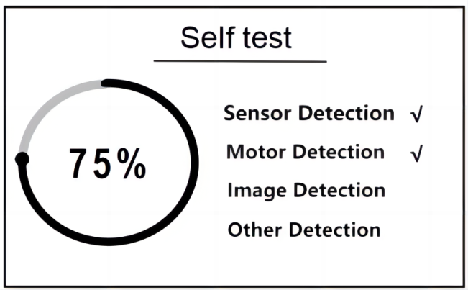 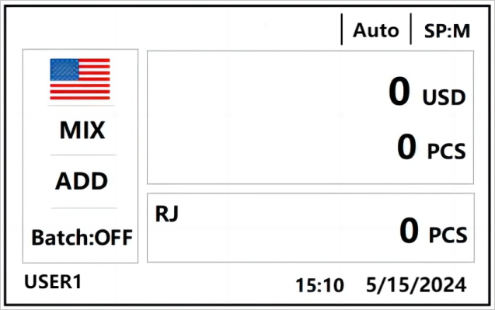

Рис. 5 Рис. 6

## 1.7 Размещение банкнот

1) Пожалуйста, отсортируйте банкноты по размеру и поместите их в отсек для банкнот. Если банкноты имеют сгибы или изгибы, их необходимо отсортировать заранее, чтобы обеспечить плавность подсчёта.

2) В процессе подсчёта банкнот нужно отрегулировать ограничители на левой и правой сторонах устройства в соответствии с максимальным размером текущих банкнот, чтобы убедиться, что банкноты могут быть точно распознаны сенсорами. Например, при использовании долларов США сначала отсортируйте банкноты, затем отрегулируйте ограничители для банкнот по максимальному размеру и поместите их в отсек для подсчёта, как показано на Рисунке 7:

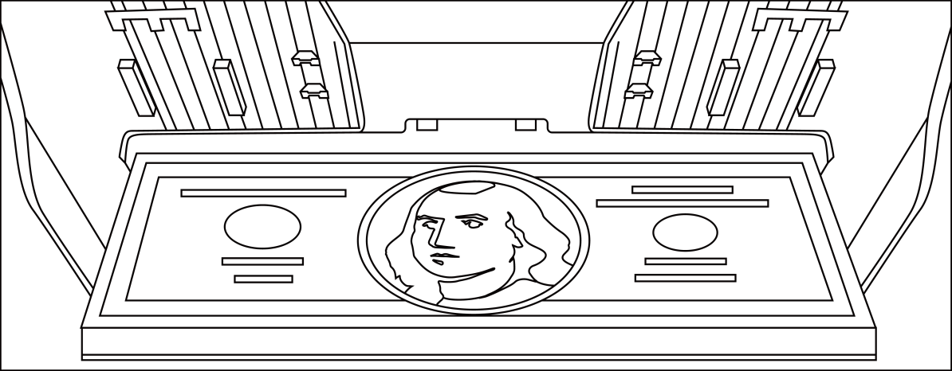

Рис. 7

## 1.8 Код сообщения об ошибке подсчёта

|  |  |  |
| --- | --- | --- |
| **Код ошибки** | **Причина** | **Решение** |
| ERR-B001 | Stacker Full | Накопитель банкнот полон, очистите накопитель |
| ERR-B002 | Side Magnetic Quantity | Пожалуйста, выровняйте банкноту по центру. |
| ERR-B003 | Side Magnetic Position | Аномальное магнитное положение по бокам банкноты пожалуйста, выровняйте банкноту по центру. |
| ERR-B004 | Middle Magnetic Quantity | Аномальное количество магнитов в банкноте Проверьте банкноту или выровняйте её по центру. |
| ERR-B005 | Middle Magnetic Code | Ошибка магнитной кодировки в банкноте. Проверьте банкноту или выровняйте её по центру. |
| ERR-B006 | Ultraviolet | Обнаружена флуоресцентная реакция на банкноте. Проверьте, не была ли банкнота подвержена химической обработке или пересчитайте её. |
| ERR-B007 | Double Notes | Банкноты наложены друг на друга. Проверьте банкноты или отрегулируйте зазор подачи, затем пересчитайте их. |
| ERR-B008 | Half Notes | Обнаружена половина банкноты. Проверьте банкноту и снова пересчитайте банкноты. |
| ERR-B009 | Abnormal Width(long) | Проверьте зазор подачи банкнот. |
| ERR-B010 | Abnormal Width(short) | Проверьте банкноту или пересчитайте её. |
| ERR-B011 | Chained Notes | Проверьте, не слишком ли свободен зазор подачи, и отрегулируйте его. |
| ERR-B012 | Image Timeout | Время обработки изображения истекло, снова пересчитайте банкноты |
| ERR-B013 | Wrong Image Size | Размер банкноты не совпадает, проверьте банкноту и зазор подачи машины |
| ERR-B014 | Image Not Recognized | Банкнота не идентифицируется, проверьте банкноту и зазор подачи машины |
| ERR-B015 | Different Note Version | Версия счета отличается от первой, проверьте настройку переключателя версий. Проверьте настройки версии банкнот. |
| ERR-B016 | Different Note FACE | Лицо банкноты не совпадает с первым. Проверьте, включена ли функция сортировки лиц. |
| ERR-B017 | Different Note Orientation | Ориентация банкноты не совпадает с первой. Проверьте, включена ли функция сортировки по ориентации. |
| ERR-B018 | Clined Note | Банкнота была подана с искривлением, что вызвало ошибку. Убедитесь, что банкноты правильно выровнены, и повторите подсчёт. |
| ERR-B019 | Infrared Image Abnormal(OVD) | Обнаружена аномалия в инфракрасном изображении защитных элементов банкноты. Проверьте банкноту или снова пересчитайте её. |
| ERR-B020 | Infrared Image Abnormal(MT) | Обнаружена аномалия в инфракрасном изображении на магнитной полосе. Проверьте банкноту или снова пересчитайте её. |
| ERR-B021 | IR Hole Or Dog-ear | На банкноте имеются отверстия или загнутые уголки. Извлеките эти банкноты и пересортируйте их перед повторным подсчётом. |
| ERR-B022 | IR Dog-Ear | Банкноты с загнутыми уголками. Отсортируйте такие банкноты и пересчитайте их. |
| ERR-B023 | Dirty Note | На поверхности банкноты имеются загрязнения. Очистите банкноту и повторите подсчёт. |
| ERR-B024 | Infrared Image Abnormal 1 | Инфракрасная подпись 1 банкноты ненормальна, пожалуйста, проверьте банкноту или пересчитайте банкноту еще раз |
| ERR-B025 | Infrared Image Abnormal 2 | Инфракрасная подпись 2 банкноты ненормальна, пожалуйста, проверьте банкноту или пересчитайте банкноту еще раз |
| ERR-B026 | Infrared Image Abnormal 3 | Инфракрасная подпись 3 банкноты ненормальна, пожалуйста, проверьте банкноту или пересчитайте банкноту еще раз |
| ERR-B027 | Infrared Image Abnormal 4 | Инфракрасная подпись 4 банкноты ненормальна, пожалуйста, проверьте банкноту или пересчитайте банкноту еще раз |
| ERR-B028 | Infrared Image Abnormal 5 | Инфракрасная подпись 5 банкноты ненормальна, пожалуйста, проверьте банкноту или пересчитайте банкноту еще раз |
| ERR-B029 | Infrared Image Abnormal 6 | Инфракрасная подпись 6 банкноты ненормальна, пожалуйста, проверьте банкноту или пересчитайте банкноту еще раз |
| ERR-B030 | Infrared Image Abnormal 7 | Инфракрасная подпись 7 банкноты ненормальна, пожалуйста, проверьте банкноту или пересчитайте банкноту еще раз |
| ERR-B031 | Infrared Image Abnormal 8 | Инфракрасная подпись 8 банкноты ненормальна, пожалуйста, проверьте банкноту или пересчитайте банкноту еще раз |
| ERR-B032 | Different Face &Orientation | Направление банкноты не совпадает с ориентацией первой банкноты, проверьте, включены ли функции сортировки по лицу и ориентации |
| ERR-B033 | SN Recognition Abnormal | Серийный номер банкноты не был распознан. Проверьте банкноту или пересчитайте её. |
| ERR-B034 | SN Comparison Abnormal | Обнаружено несовпадение серийных номеров на банкнотах. Проверьте банкноты или пересчитайте их. |
| ERR-B035 | Repeat SN | Обнаружены дублирующиеся серийные номера. Проверьте банкноты и повторите подсчёт. |
| ERR-B036 | Infrared Image Abnormal 9 | Инфракрасная подпись 9 банкноты ненормальна, пожалуйста, проверьте банкноту или пересчитайте банкноту еще раз |
| ERR-B037 | Infrared Image Abnormal 10 | Инфракрасная подпись 10 банкноты ненормальна, пожалуйста, проверьте банкноту или пересчитайте банкноту еще раз |
| ERR-B038 | Infrared Image Abnormal 11 | Инфракрасная подпись 11 банкноты ненормальна, пожалуйста, проверьте банкноту или пересчитайте банкноту еще раз |
| ERR-B049 | Infrared Image Abnormal 12 | Инфракрасная подпись 12 банкноты ненормальна, пожалуйста, проверьте банкноту или пересчитайте банкноту еще раз |
| ERR-B040 | Infrared Image Abnormal 13 | Инфракрасная подпись 13 банкноты ненормальна, пожалуйста, проверьте банкноту или пересчитайте банкноту еще раз |
| ERR-B041 | Infrared Image Abnormal 14 | Инфракрасная подпись 14 банкноты ненормальна, пожалуйста, проверьте банкноту или пересчитайте банкноту еще раз |
| ERR-B042 | Infrared Image Abnormal 15 | Инфракрасная подпись 15 банкноты ненормальна, пожалуйста, проверьте банкноту или пересчитайте банкноту еще раз |
| ERR-B043 | Image Double Notes 1 | Обнаружены двойные купюры, пожалуйста, проверьте банкноты или пересчитайте их. |
| ERR-B044 | Image Double Notes 2 | Обнаружены двойные купюры, пожалуйста, проверьте банкноты или пересчитайте их. |
| ERR-B045 | Image Double Notes 3 | Обнаружены двойные купюры, пожалуйста, проверьте банкноты или пересчитайте их. |

# 2. Введение в функции

## 2.1 Введение в особенности использования

### 2.1.1 Описание интерфейса дисплея и сенсорного экрана

**1. Кнопка выбора валюты**

**2. Кнопка переключения режима подсчёта**

**3. Кнопка функции накопления**

**4. Обозначение текущей установки**

**5. Отображение пользователя**

1. **Отображение времени**

**7. Отображение даты**

**8. Кол-во подозрительных банкнот**

**9. Количество подсчитанных банкнот**

**10. Сумма подсчитанных банкнот**

**11. Отображение скорости подсчёта**

**12. Режим авто/ручного подсчёта**

**13. Отображение режима лицевой/ориентации**

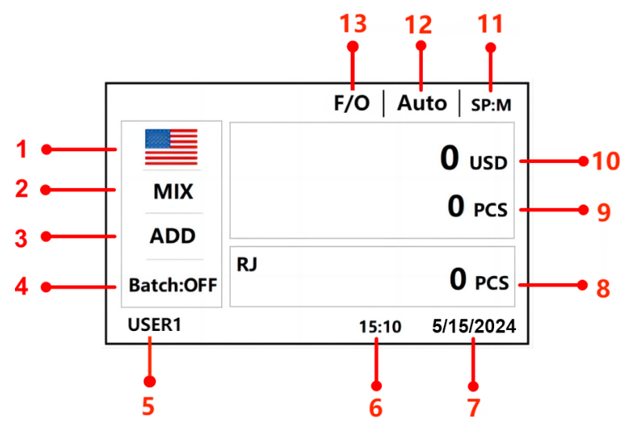

Рис. 8

### 2.1.2 Operation Instructions for Function Buttons

 **Кнопка выбора валюты**

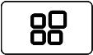 **Кнопка переключения режима подсчёта**

 **Функциональная кнопка настройки**

 **Кнопка просмотра деталей подсчёта**

 **Кнопка накопленной функции**

 **Кнопка функции предустановленного количества**

 **Кнопка печати данных**

 **Кнопка переключения скорости**

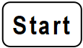 **Кнопка ручного запуска машины**

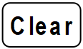 **Кнопка очистки (сброса)**

### 

### 2.1.3 Настройка автоматического/ручного режима

Нажмите кнопку «" для входа в интерфейс “Меню пользователя», как показано на рис. 9, коснитесь и выберите опцию «Авто/Ручной» для входа в автоматический выбор Ручного режима, как показано на рис. 10, коснитесь и выберите «Автоматический режим» или «Ручной режим» в зависимости от ваших потребностей, а затем коснитесь кнопки "" в правом верхнем углу экрана или нажмите кнопку "CLEAR" для возврата в основной интерфейс.

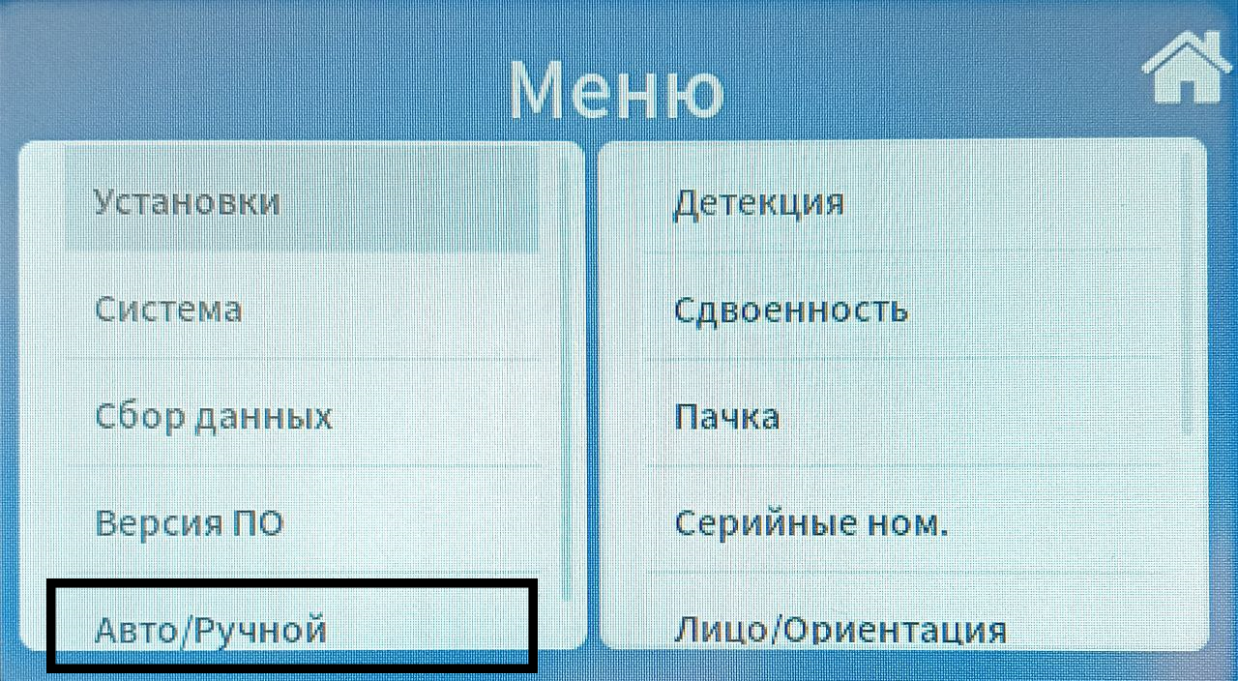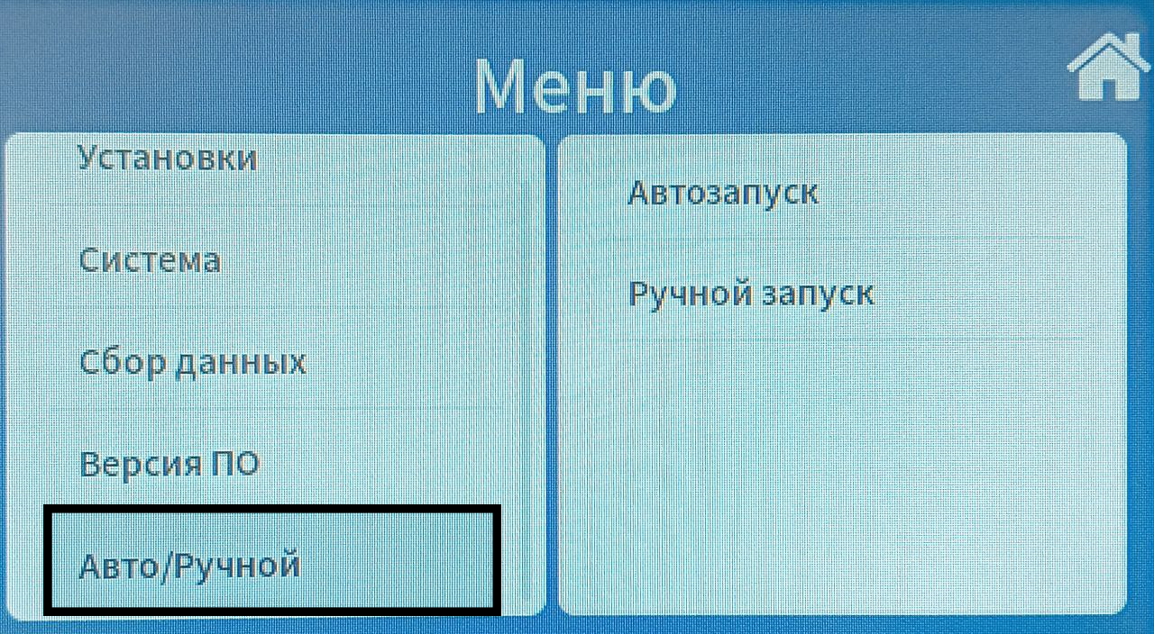

Рис. 9 Рис. 10

Для автоматического режима выберите Авто (Auto), в котором машина автоматически начнёт подсчёт банкнот. (Рис. 11)

Для ручного режима выберите Ручной (Manual), в котором подсчёт будет запускаться вручную с помощью кнопки "Старт". (Рис. 12)

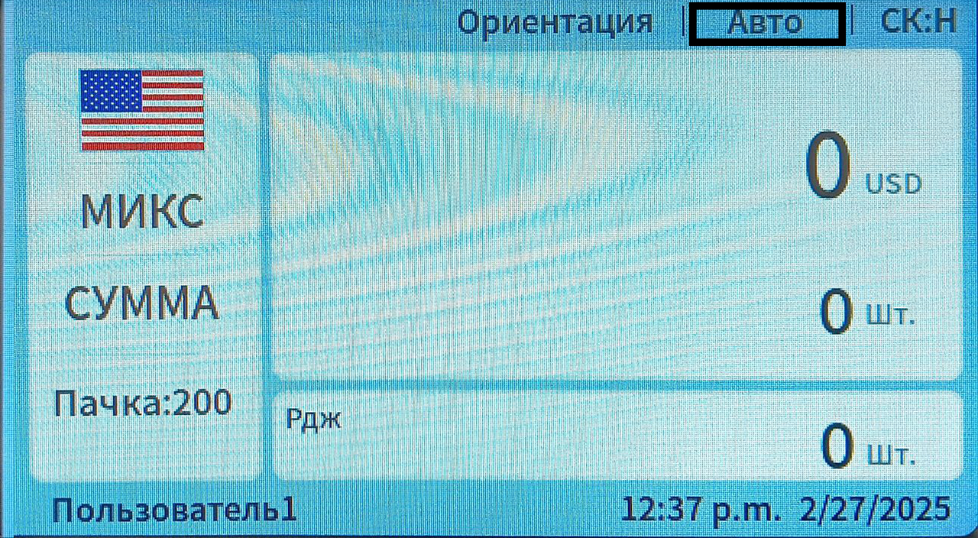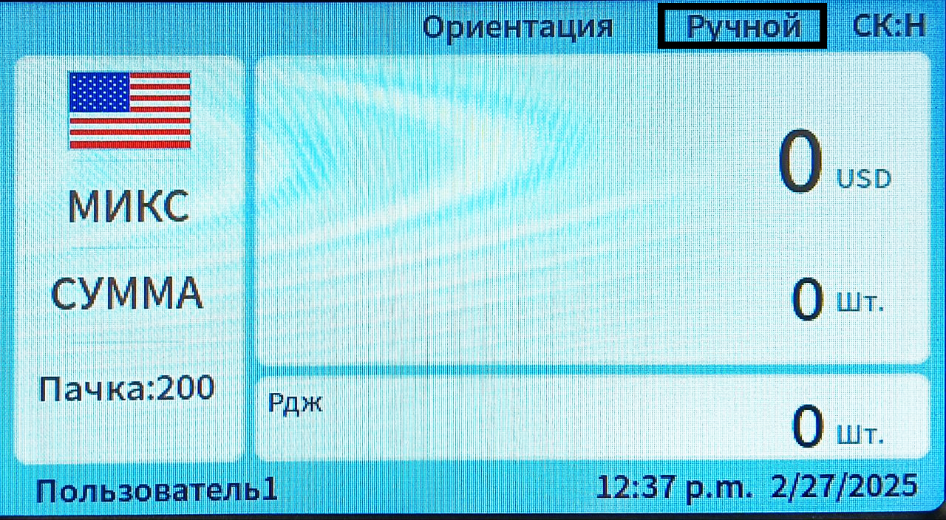

Рис. 11 Рис. 12

### 2.1.4 Выбор режима подсчёта

#### 2.1.4.1 Режим подсчёта одной валюты

В главном меню автомата, вы можете нажать кнопку""или нажать на "" логотипа в левом верхнем углу экрана, как показано на Рис. 13, войти в интерфейс «Список валют» для выбора валют разных стран, как показано на рис. 14:

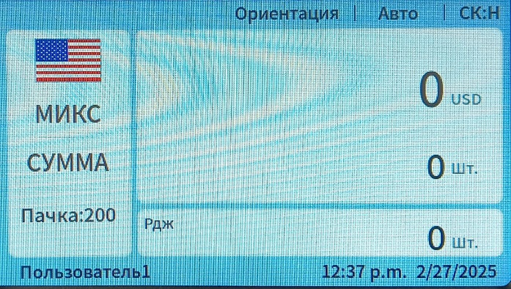 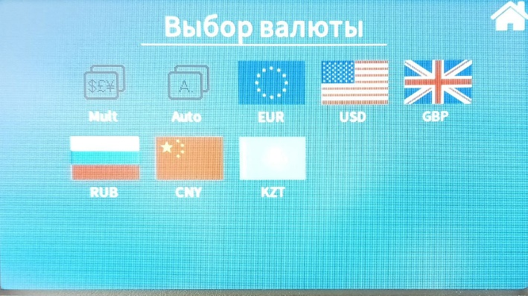

Рис. 13 Рис. 14

В качестве примера возьмем доллар. После нажатия кнопки"" экран вернется к основному интерфейсу, а в левом верхнем углу появится логотип "" указывающий на то, что аппарат находится в режиме подсчета купюр в долларах США.

Нажмите кнопку "" в левой части панели кнопок или нажмите кнопку "MIX" в левой части экрана дисплея, чтобы переключиться между тремя режимами подсчета. Три режима подсчета цикличны в соответствии с MIX-SDC-CNT, как показано на рис. 15 ниже.

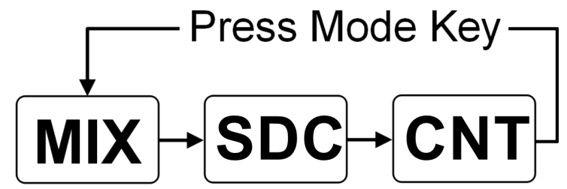

Рис. 15

#### 2.1.4.2 <MIX> Режим подсчета смешанных номиналов

На рис. 16 ниже показан интерфейс режима подсчета смешанных номиналов в автоматическом режиме работы машины. В этом режиме машина будет пересчитывать все номиналы одной национальной валюты и записывать подробную информацию о пересчитанных банкнотах, включая общую сумму и общее количество банкнот в ведре, что удобно для просмотра пользователями. При выборе этого режима машина будет пересчитывать банкноты на выбранной скорости (L: 800 листов в минуту; M: 1000 листов в минуту, H: 1200 листов в минуту, 3 опции).

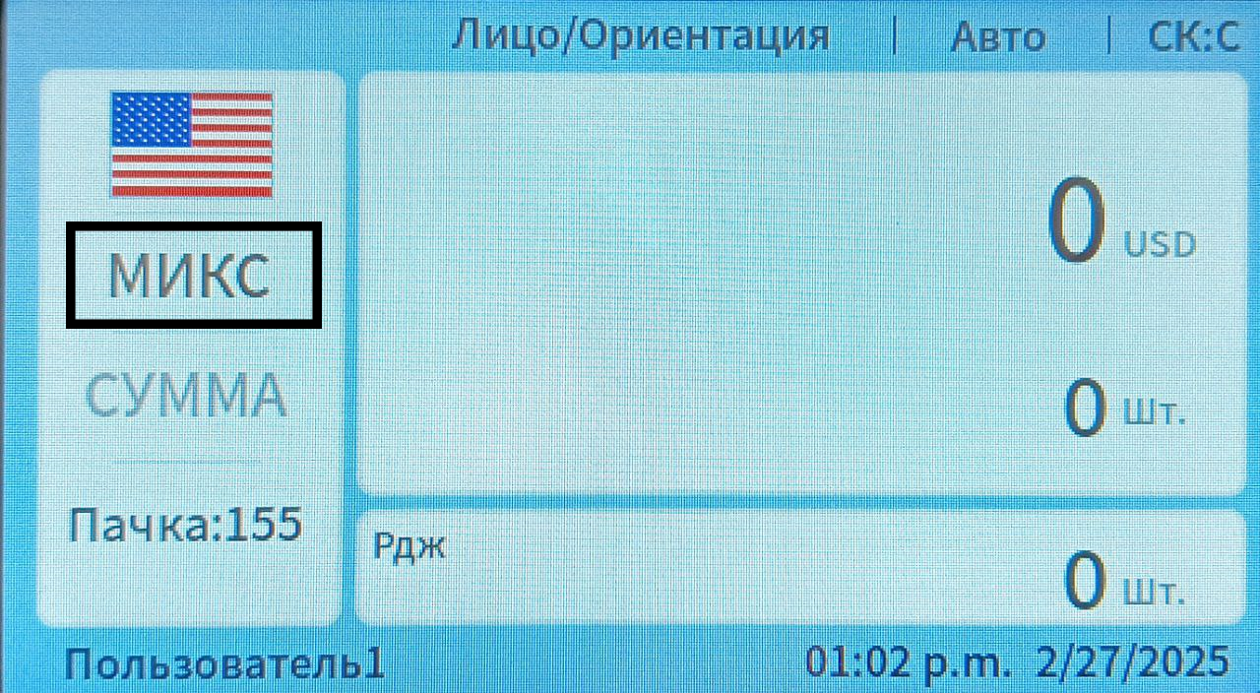

Рис. 16

#### 2.1.4.3 <SDC> Режим подсчета одного номинала

На рис. 17 ниже показан режим подсчета одного номинала в автоматическом состоянии машины. В этом режиме машина принимает первую банкноту для подсчета за эталон для подсчета банкнот той же валюты и того же номинала, и в то же время подсчитывает подробную информацию о банкнотах в укладчике банкнот, включая общую сумму и общее количество банкнот, что удобно для пользователей (Примечание: в этом режиме нельзя вкладывать валюту разных номиналов, если вкладывается банкнота другого номинала, чем первая распознанная банкнота, она будет отброшена в ведро для подозрительных банкнот). Когда выбран этот режим, машина будет считать по выбранной скорости (L: 800 листов в минуту; M: 1000 листов в минуту, H: 1200 листов в минуту, 3 опционально).

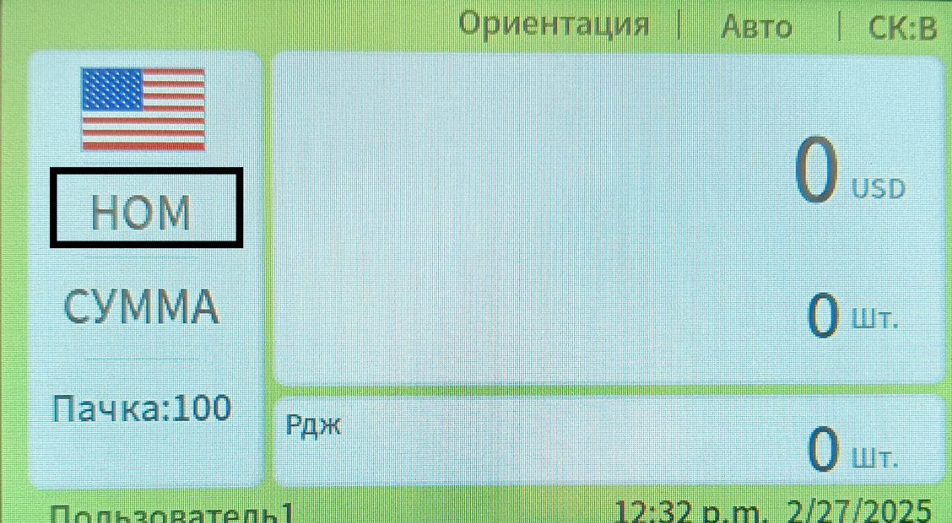

Рис. 17

#### 2.1.4.4 <CNT> Режим подсчета штук

На рис. 18 ниже показан интерфейс, в котором машина выполняет подсчет количества только в автоматическом режиме. Эта модель не ограничивает валюту, а только подсчитывает количество банкнот. При выборе этого режима машина считает по выбранной скоростной передаче (L: 800 листов/мин; M: 1000 листов/мин, H: 1200 листов/мин, 3 опции)

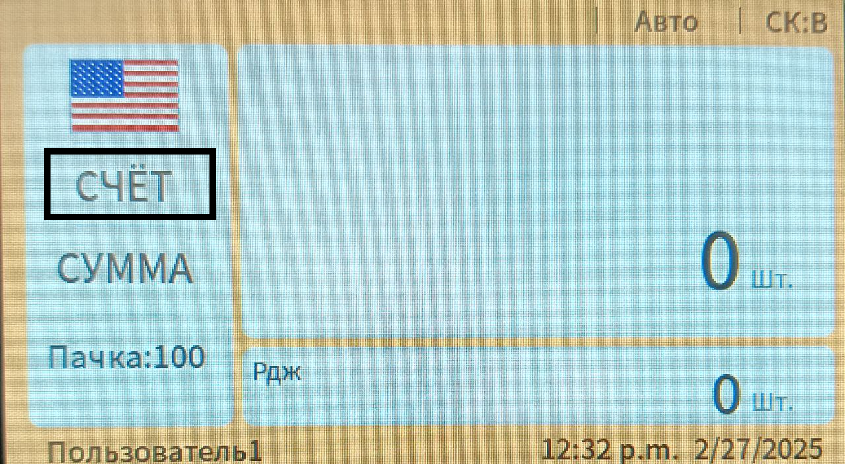

Рис. 18

Примечание: В режиме смешанного подсчета MIX и режиме подсчета единичных номиналов SDC машина оснащена функциями определения изображения, магнитного обнаружения, ультрафиолетового обнаружения и обнаружения ретенции. В режиме подсчета CNT доступна только функция обнаружения ретенции.

#### 2.1.4.5 Мультивалютный режим

Много валютный счет: Валюты разных стран смешиваются вместе и помещаются в машину для подсчета, а количество и сумма каждой валюты отображаются в соответствии с названием валюты. Примечание: Машина может распознавать только поддерживаемую национальную валюту, отображаемую на дисплее машины. Неподдерживаемые валюты будут выбрасываться в корзину для отбраковки. Пожалуйста, сначала переключите режим счета машины в режим смешанного счета MIX.

В основном интерфейсе нажмите кнопку "" слева или коснитесь знака "" в левом верхнем углу экрана дисплея, чтобы войти в интерфейс выбора валюты, как показано на рис. 19.

Затем нажмите "" Режим подсчета смешанных номиналов в нескольких странах, при этом экран дисплея автоматически переключится на основной интерфейс. На рис. 20 ниже показано:

 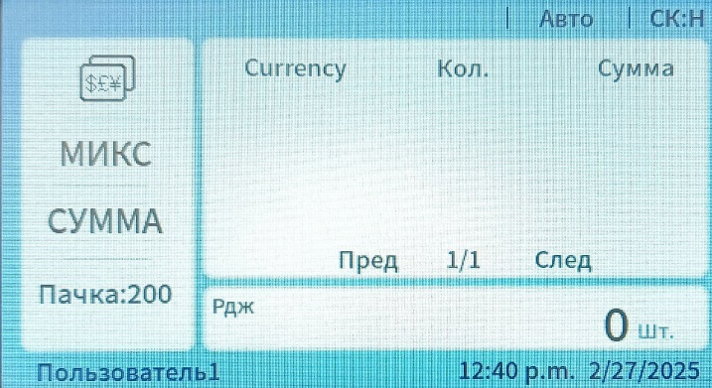

Рис. 19 Рис. 20

Пример: Положите горсть купюр (включая доллары, евро, фунты, канадские доллары) в машину для подсчета и пересчета. Детали подсчета показаны на рис. 21 ниже:

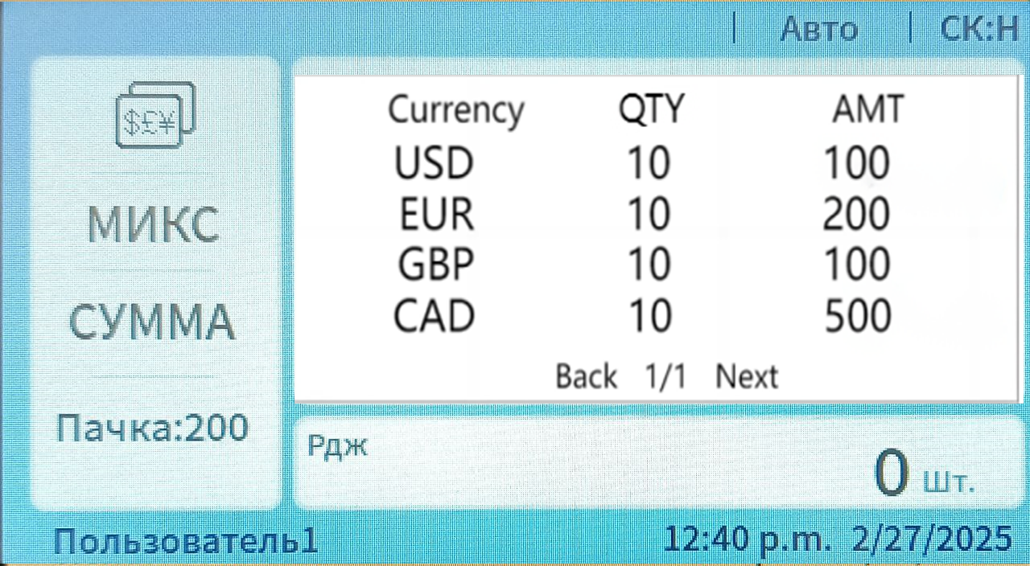

Рис. 21

#### 2.1.4.6 Режим автоматического распознавания

Автоматическая идентификация: Автоматическая идентификация типов валют, помещаемых в машину. В процессе подсчета банкнот машина идентифицирует банкноты всех номиналов одной страны по первой банкноте, прошедшей через датчик. При распознавании банкнот из других стран машина отбрасывает их в ведро для отбраковки банкнот. Машина может распознавать только валюту той страны, которая отображается в программе.

Нажмите на "" кнопка в левой части основного интерфейса или нажмите кнопку "" знак в левом верхнем углу экрана, чтобы войти в интерфейс выбора валюты, как показано на рис. 22. Нажмите "****" Режим автоматического распознавания, и экран дисплея автоматически перейдет к основному интерфейсу после выбора, как показано на рис. 23 ниже:

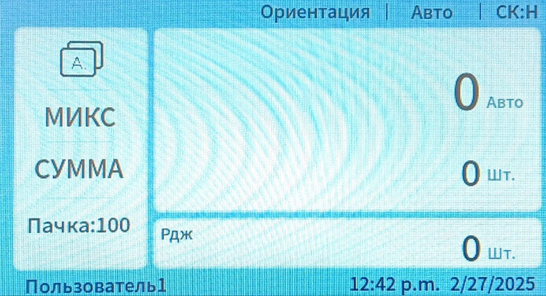

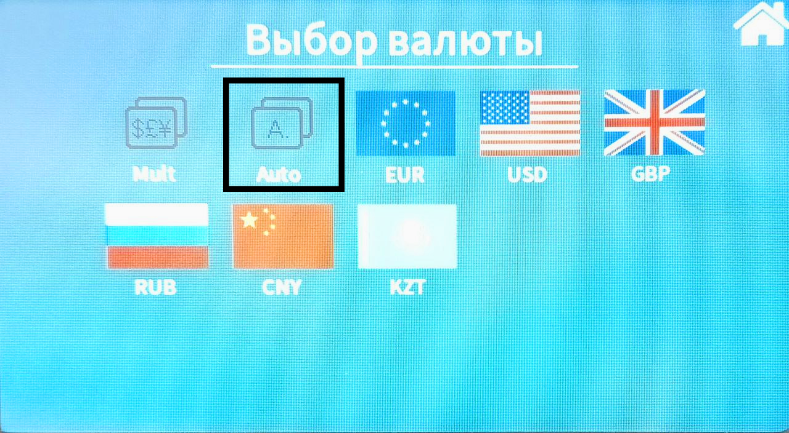

Рис. 22 Рис. 23

### 2.1.5 Настройка скорости счета

Машина оснащена тремя вариантами скорости счета: высокая скорость (1200PCS/min), средняя скорость (1000PCS/min) и низкая скорость (800PCS/min). В любом режиме счета вы можете переключаться между различными скоростями счета, нажимая на кнопку "" справа. Как показано в красной рамке на рис. 24 ниже, SP: M означает, что в данный момент машина находится в режиме средней скорости счета.

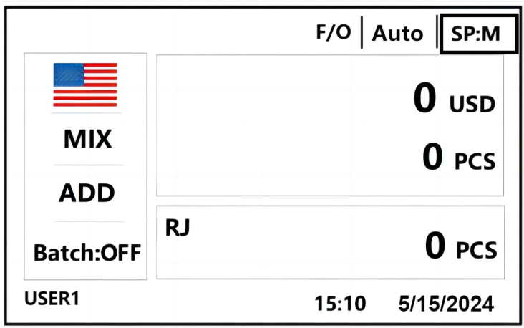

Рис. 24

В следующей таблице показаны соответствующие скорости счета для каждой передачи скорости счета в каждом режиме счета:

|  |  |  |  |
| --- | --- | --- | --- |
| Режим подсчета | H | M | L |
| MIX | 1200PCS/мин | 1000PCS/мин | 800PCS/мин |
| SDC | 1200PCS/мин | 1000PCS/мин | 800PCS/мин |
| CNT | 1200PCS/мин | 1000PCS/мин | 800PCS/min |

### 2.1.6 Просмотр подсчета Подробности

В режиме смешанного подсчета MIX или режиме подсчета единичных номиналов SDC нажмите кнопку "" Кнопка на левой стороне лицевой рамки или прикоснитесь к области отображения подсчета суммы на экране после окончания подсчета монет, как показано на рис. 25, вы можете просмотреть детали подсчета, прикоснувшись к области поля, как показано на рис. 26, на примере USD.

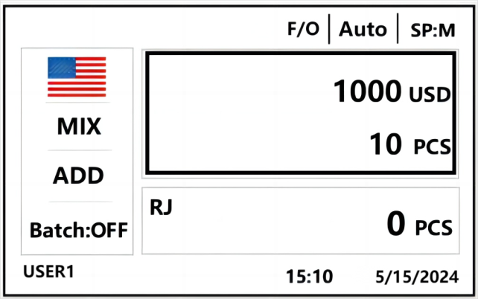 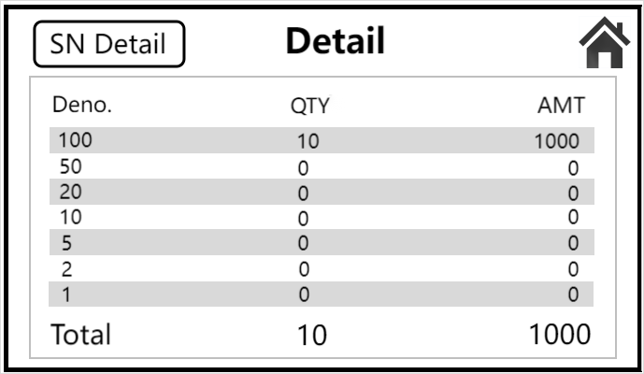

Рис. 25 Рис. 26

Этот интерфейс используется для просмотра количества банкнот соответствующего номинала страны и общей суммы этого номинала, а также общей суммы всех банкнот. Чтобы выйти из интерфейса, нажмите кнопку "" в правом верхнем углу экрана или кнопку “CLEAR».

### 2.1.7 Просмотр деталей отчёта о подозрительных банкнотах

После завершения подсчёта, если в отсеке для подозрительных банкнот оказались купюры, можно проверить причину их отклонения. Для этого коснитесь области отображения подозрительных банкнот, чтобы открыть соответствующий интерфейс, как показано на Рис. 27. Здесь можно просмотреть подробную информацию о подозрительных банкнотах, как показано на Рис. 28.

Если нужно выйти из текущего интерфейса, коснитесь кнопки "" в верхнем правом углу экрана или нажмите кнопку «CLEAR».

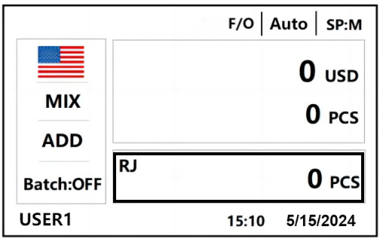 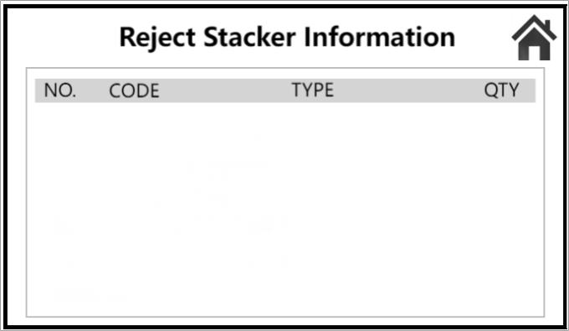

Рис. 27 Рис. 28

### 2.1.8 Просмотр деталей серийного номера

1) Эта функция работает в режимах MIX (смешанный счёт) и SDC (сортировка по номиналу).

2) После завершения подсчёта, если нужно проверить детали серийных номеров банкнот, нажмите кнопку "" или коснитесь области отображения суммы на экране, чтобы открыть интерфейс деталей подсчёта. Затем нажмите кнопку "" или нажмите кнопку «SN Detail», как показано на рис. 29, чтобы войти в интерфейс детализации серийного номера, как показано на рис. 30 ниже. Коснитесь кнопок «Назад» и «Далее» в нижней части интерфейса, чтобы просмотреть серийный номер купюры. Если вам нужно выйти из текущего интерфейса, нажмите кнопку “" или нажмите кнопку «Очистить».

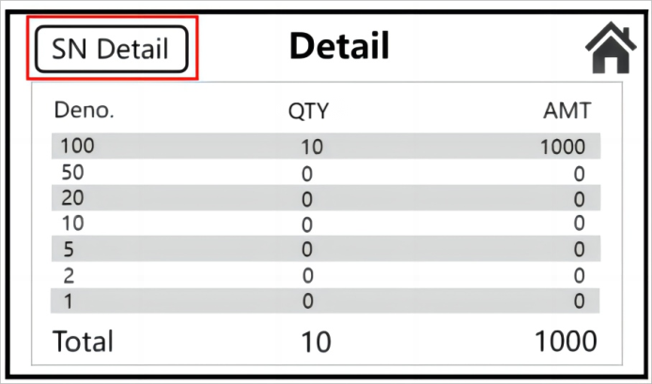 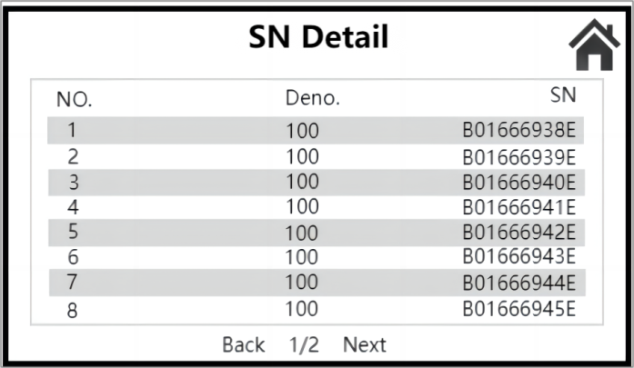

Рис. 29 Рис. 30

1. Функция просмотра серийного номера имеет переключатель, конкретные действия по переключению см. в разделе 2.1.11.3.

### 2.1.9 Настройки номера и суммы предустановок

#### 2.1.9.1 Установка номера настройки

1) Нажмите кнопку "" на главном интерфейсе, и номер предустановки главного интерфейса будет переключаться между “10/25/50/100/Custom/OFF», как показано на рис. 31, в левом нижнем углу главного интерфейса отображается логотип «Batch: 10». Когда заданное число здесь «OFF», машина по умолчанию принимает значение 200. Когда заданное число достигнет 200, машина автоматически прекратит работу.

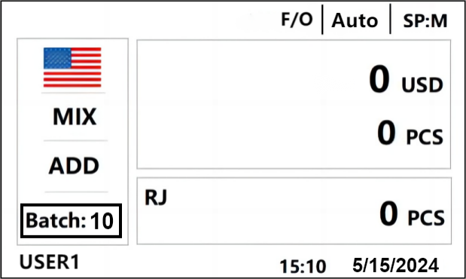

Рис. 31

2) Нажмите на область номера предустановки в основном интерфейсе, чтобы войти в интерфейс пользовательского номера предустановки, как показано на рис. 32 ниже, нажмите на цифровую клавиатуру внизу, чтобы ввести значение в пределах «1 ~ 200», а затем нажмите на кнопку «SAVE» внизу, чтобы сохранить установленный номер предустановки и автоматически вернуться в основной интерфейс. Как показано на рис. 33, установите номер предустановки 155. Примечание: Если количество предустановок превышает 200, машина не сможет сохранить их, по умолчанию количество предустановок равно 200.

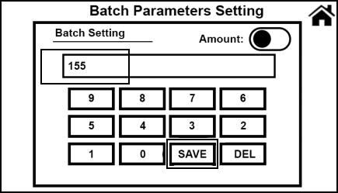 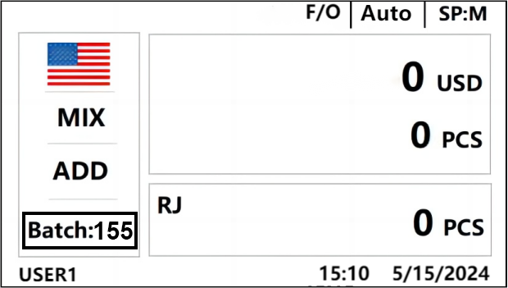

Рис. 32 Рис. 33

3) Нажмите кнопку "" нажмите кнопку для входа в интерфейс «Меню пользователя», нажмите и выберите опцию «Настройка предпочтений», как показано на рис. 34, нажмите опцию «Batch» в правой части экрана, и интерфейс перейдет к интерфейсу настройки номера предустановки по умолчанию. По умолчанию задано значение «10/25/50/100», как показано на рис. 35.

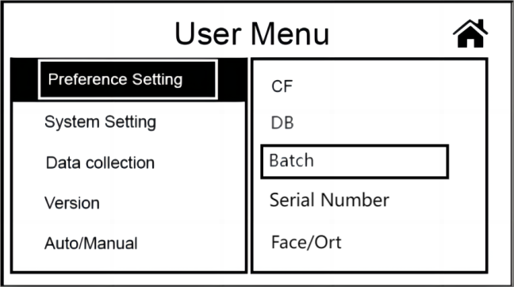 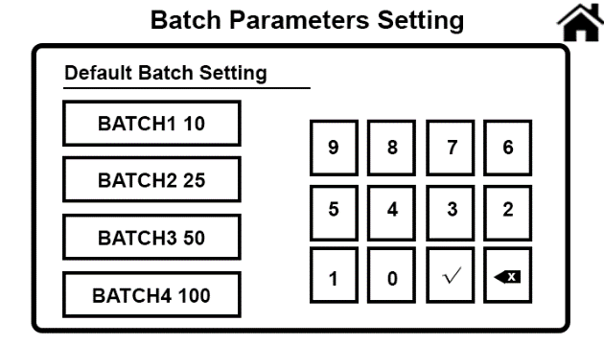

Рис. 34 Рис. 35

4) Если 4 набора предустановок по умолчанию не удовлетворяют требованиям клиентов, их можно изменить следующим образом:

1. Например, измените «BATCH1 10» на предустановленный номер «155». Сначала коснитесь экрана и выберите «BATCH1 10», как показано на рис. 36, а затем нажмите кнопку "" чтобы очистить исходный номер предустановки, как показано на рис. 37.

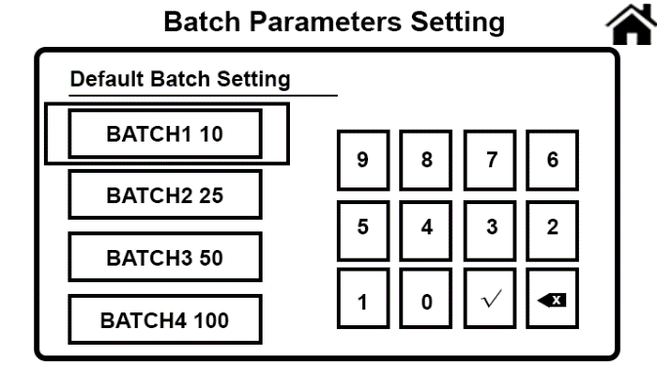 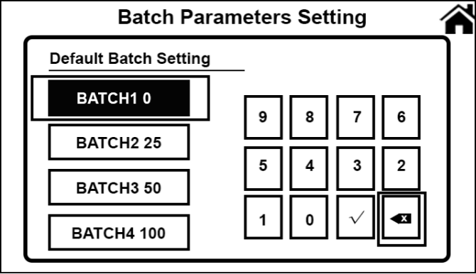

Рис. 36 Рис. 37

1. Затем поочередно нажмите кнопку с цифрами 1-5-5 справа, а затем нажмите "**√**" чтобы завершить установку номера предустановки, как показано на рис. 38. Положение номера предустановки главного интерфейса изменится на «Batch: 155», как показано на рис. 39.

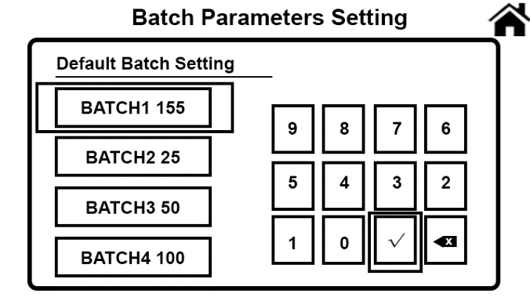 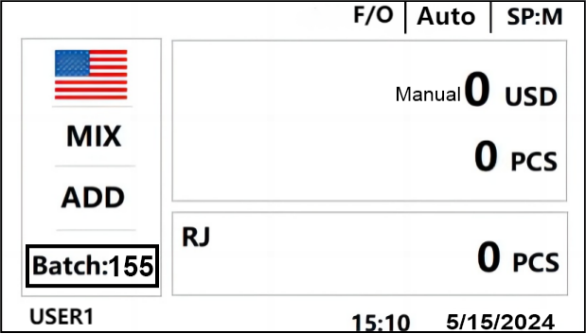

Рис. 38 Рис. 39

1. В это время номер предустановки по умолчанию станет «155/25/50/100/». Если вам нужно изменить другие номера предустановок по умолчанию или восстановить исходный номер предустановки, выполните описанные выше действия.

#### 2.1.9.2 Предустановленные настройки суммы

1) Коснитесь области номеров предустановок в основном интерфейсе, чтобы войти в интерфейс пользовательских номеров предустановок. Как показано на рис. 40 и рис. 41.

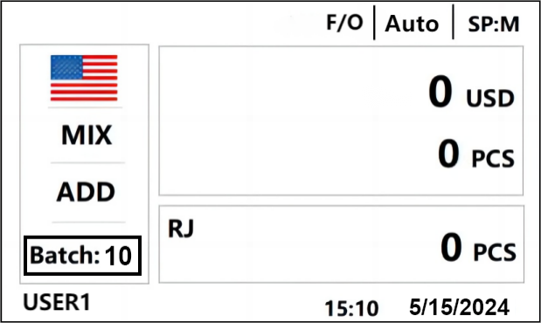 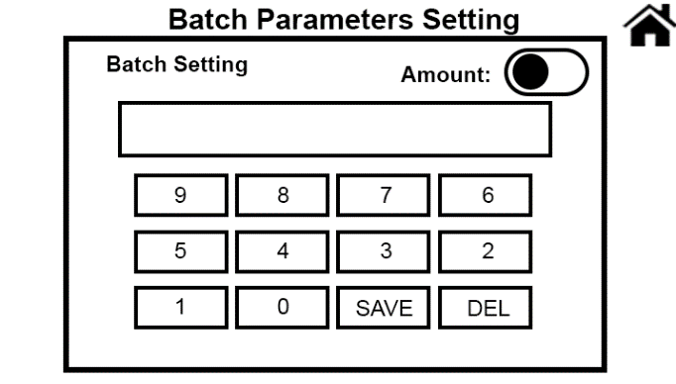

Рис. 40 Рис. 41

2) Нажмите кнопку за «Сумма» на сенсорном экране, измените  на , что означает включение функции предварительной настройки суммы, см. рис. 42, Сумма может быть задана в диапазоне «1 ~ 999999999», введите заданную сумму с помощью цифровой клавиатуры ниже, пример; Как показано на рис. 43, заданная сумма равна 500.

Затем нажмите кнопку «SAVE», чтобы подтвердить сохранение, и машина автоматически вернется к основному интерфейсу.

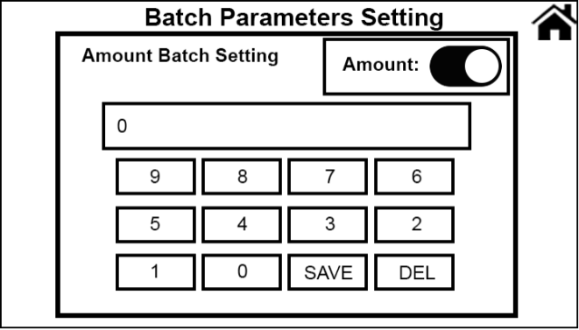 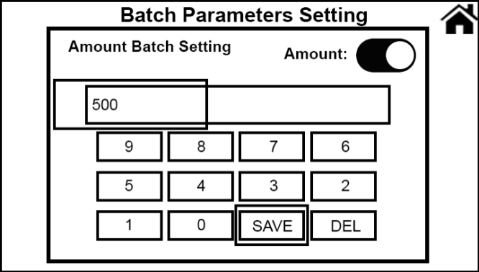

Рис. 42 Рис. 43

1. Как показано на рис. 44, в левом нижнем углу основного интерфейса отображается логотип «Сумма: 500» отображается в левом нижнем углу главного интерфейса. Примечание: Одновременно можно установить только одну из предустановок количества и суммы, и по умолчанию в машине установлена предустановка количества.

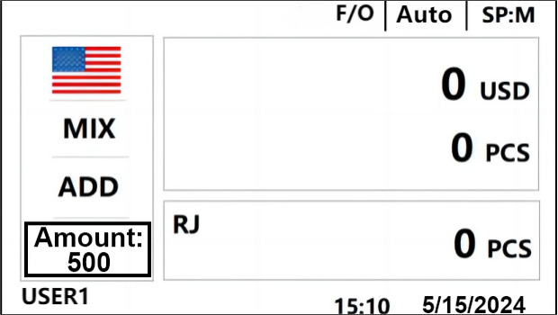

Рис. 44

### 2.1.10 Настройки режима накопления

В любом режиме подсчета вы можете включить функцию накопления машины, нажав кнопку "" на правой стороне или коснитесь позиции «ADD» на экране. В то же время буквенный логотип «ADD» в левой части главного интерфейса изменит цвет с серого на черный. На рис. 45 показано закрытое состояние режима накопления. На рис. 46 показано включенное состояние режима накопления.

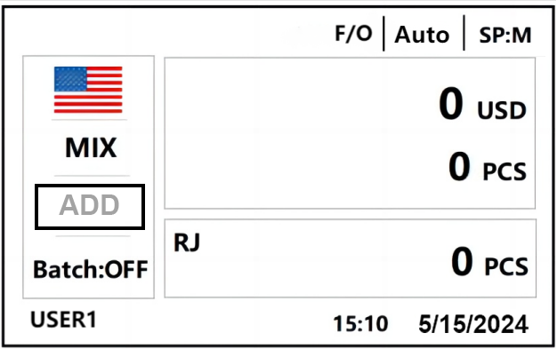 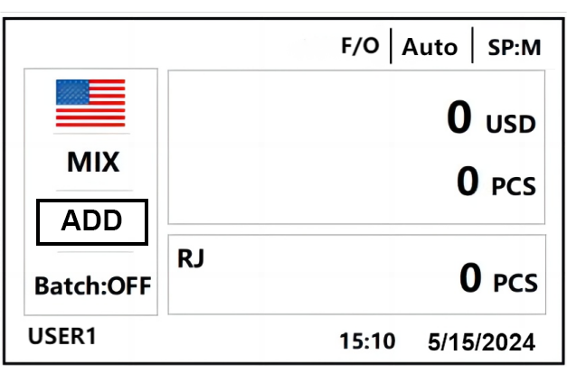

Рис. 45 Рис. 46

1) Функция накопления закрыта: Положите банкноту в машину для подсчета, и после подсчета машина покажет количество и сумму подсчитанных банкнот на этот раз. Вынув все банкноты из укладчика банкнот, положите их обратно для подсчета. После подсчета машина отобразит только информацию о банкнотах, подсчитанных в этот раз, но не информацию о банкнотах, подсчитанных ранее.

2) Включена функция накопления: Положите банкноту в машину для первого подсчета, и после завершения подсчета машина отобразит количество и сумму банкнот, подсчитанных в этот раз. Вынув все банкноты из укладчика банкнот, положите их обратно для второго подсчета. Если после подсчета банкнот не вынуть их из укладчика, машина отобразит количество и сумму банкнот, подсчитанных во второй раз. Когда банкноты будут извлечены из ведра, машина накопит количество и сумму банкнот, подсчитанных во второй и в первый раз. В это время нажмите кнопку CLEAR, чтобы очистить информацию о первом подсчете, а затем нажмите кнопку CLEAR, чтобы очистить всю информацию о подсчете.

3) В процессе подсчета, если в банкнотах имеются дефекты или аномалии, результаты подсчета могут быть неточными, и машина автоматически удалит информацию о подсчитанных банкнотах и предложит пересчитать их заново.

4) При переключении валют в режиме автоматической идентификации функция накопления не работает.

### 2.1.11 Настройки пользователя

#### 2.1.11.1 Настройка уровня обнаружения подделок

1) Нажмите “” слева, чтобы войти в интерфейс «Меню пользователя», как показано на рис. 47. Затем выберите пункт «Настройка предпочтений» и войдите в интерфейс, как показано на рис. 48.

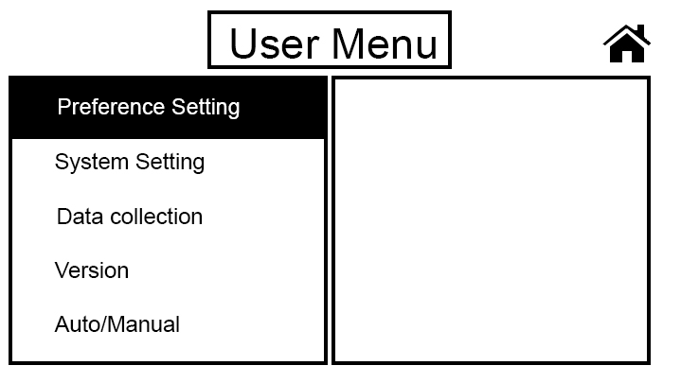 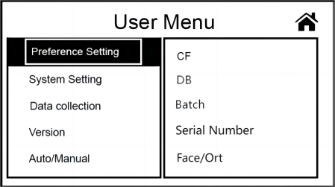

Рис. 47 Рис. 48

2) Как показано на рис. 49, нажмите первую кнопку «CF» на дисплее, чтобы войти в интерфейс настройки уровня обнаружения подделок. Перед входом в интерфейс необходимо ввести пароль \*\*\*\*, как показано на рис. 50.

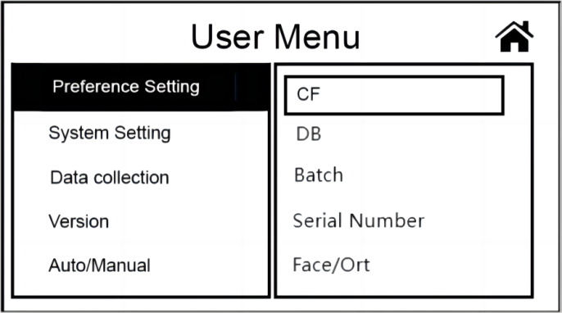 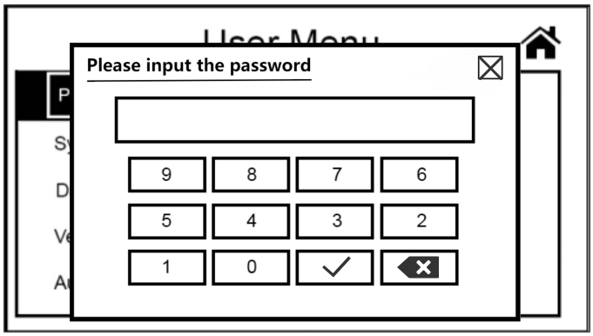

Рис. 49 Рис. 50

3) Клиенты могут выполнить соответствующие настройки уровня обнаружения подделок в зависимости от фактической потребности в подсчете, как показано на рис. 51.

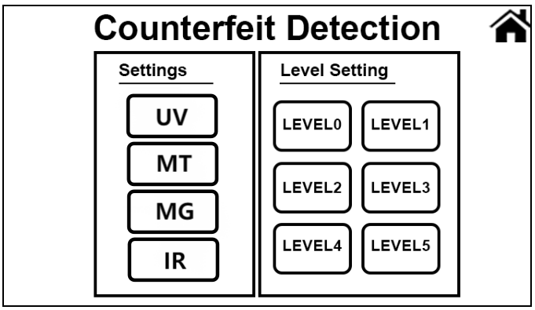

Рис. 51

4) Если клиент хочет изменить уровень обнаружения подделок MT, выполните следующие действия:

a. Как показано на рис. 52, нажмите на опцию «MT» в левой части экрана, по умолчанию установлен уровень «LEVEL3».

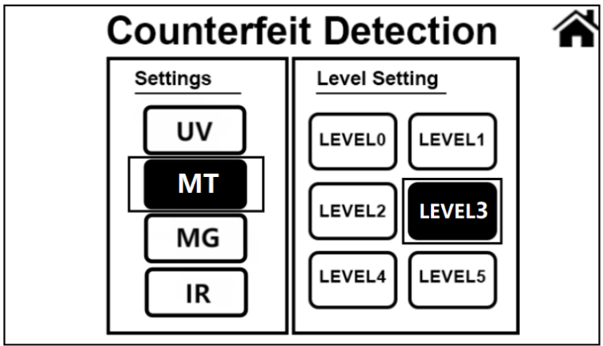

Рис. 52

b. Пример: Мы хотим улучшить уровень обнаружения подделок «MT». Мы выбираем «Уровень 4», а каждый уровень обнаружения подделок имеет 6 передач, варьирующихся от 0 до 5. 0 представляет собой способность обнаруживать подделки вне, 1 - самую слабую способность обнаруживать подделки. Низкий уровень обнаружения повышает плавность подсчета подлинных банкнот, но в то же время снижает способность выявлять фальшивые банкноты, в то время как высокий уровень обнаружения повышает способность выявлять фальшивые банкноты, но в то же время может привести к появлению сообщений об ошибках. Клиент может изменить значение передачи в соответствии с фактической потребностью, как показано на рис. 53. После выбора машина может автоматически сохранить настройки. Нажмите “”в правом верхнем углу экрана, чтобы вернуться к основному интерфейсу, или нажмите кнопку “CLEAR», чтобы вернуться к предыдущему интерфейсу.

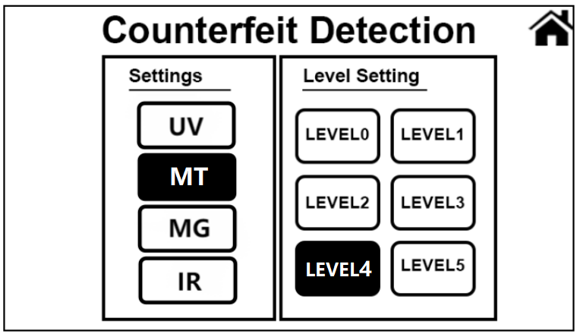

Рис. 53

#### 2.1.11.2 Настройка уровня подделок DB

1) Нажмите “” слева, чтобы войти в интерфейс «Меню пользователя», как показано на рис. 54. Затем нажмите «Настройка предпочтений» и войдите в интерфейс, как показано на рис. 55.

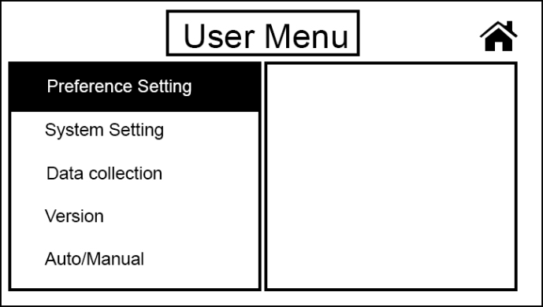 

Рис. 54 Рис. 55

2) Как показано на рис. 56, нажмите вторую опцию «DB», чтобы войти в интерфейс настройки уровня обнаружения подделок DB. Введите пароль \*\*\*\* перед входом в интерфейс, как показано на Рис. 57.

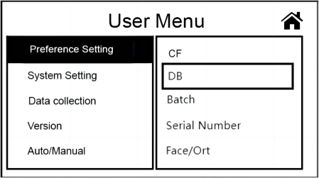 

Рис. 56 Рис. 57

3）Клиент может установить уровень обнаружения подделок DB в интерфейсе, как показано на рис. 58. Для уровня обнаружения подделок DB предусмотрено 6 ступеней в диапазоне от 0 до 5. 0 означает, что способность обнаруживать подделки отсутствует, 1 - самая слабая способность обнаруживать подделки, а 5 - самая сильная способность обнаруживать подделки. Низкий уровень обнаружения повышает плавность подсчета подлинных банкнот, но в то же время снижает способность выявлять двойные банкноты, в то время как высокий уровень обнаружения повышает способность выявлять двойные банкноты, но в то же время может привести к появлению сообщений об ошибках DB. Поэтому, если количество ошибок БД велико, можно снизить уровень обнаружения БД, а если двойные банкноты не удается отловить, можно повысить уровень обнаружения БД. Клиенты могут изменять уровень обнаружения в соответствии со своими реальными потребностями. После выбора машина автоматически сохранит его. Нажмите “”в правом верхнем углу экрана, чтобы вернуться к основному интерфейсу, или нажмите кнопку «CLEAR», чтобы вернуться к предыдущему интерфейсу.

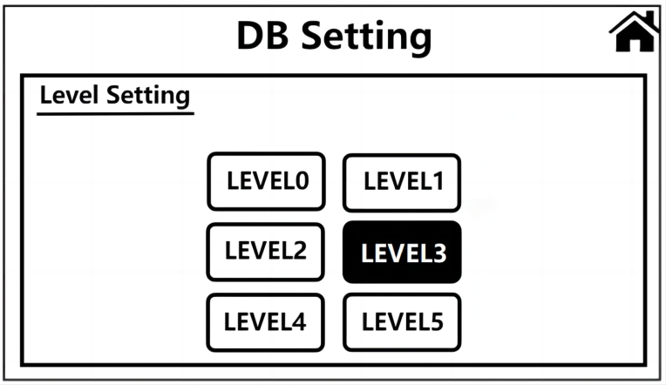

Рис. 58

#### 2.1.11.3 Настройка функции переключателя серийного номера

1) Нажмите “” в левом верхнем углу чтоб войти в “Меню пользователя” показано на Рис. 59. Затем нажмите “Настройка параметров” и войдите в интерфейс как показано на Рис. 60.

 

Рис. 59 Рис. 60

2) Как показано на рис. 61, нажмите четвертую опцию «Серийный номер», чтобы войти в интерфейс настройки переключателя серийного номера, как показано на рис. 62. В этом интерфейсе можно настроить считывание серийного номера и сравнение серийных номеров. Надпись «SN.Reading» ON в левой части интерфейса означает включение функции считывания серийного номера, а OFF - выключение функции считывания серийного номера. Эта функция доступна только в режиме MIX и SDC. В режиме SN.Reading машина будет считывать серийные номера распознанной валюты (см. 2.1.8). Надпись «SN.Comparison» ON на правой стороне интерфейса означает включение функции сравнения серийных номеров, OFF - выключение функции сравнения серийных номеров. Эта функция доступна только для валют, для которых разработаны серийные функция сравнения номеров, если включен параметр «SN.Comparison». Нажмите “”в правом верхнем углу экрана, чтобы вернуться к основному интерфейсу, или нажмите кнопку «CLEAR», чтобы вернуться к предыдущему интерфейсу.

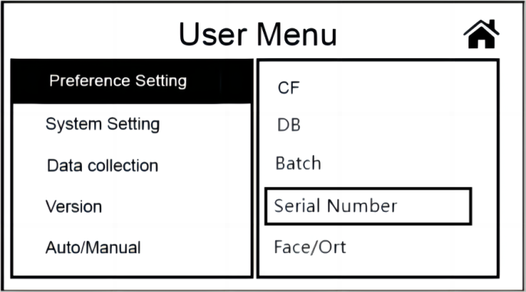 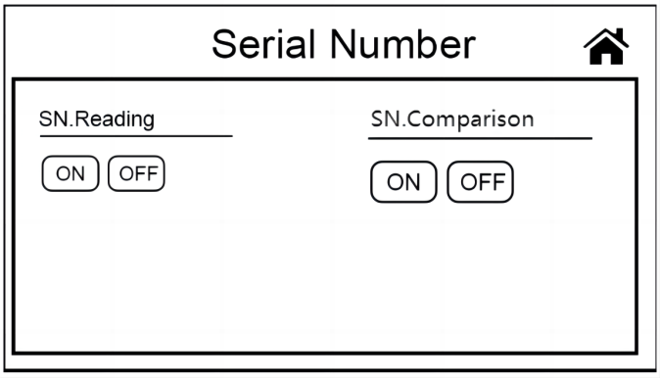

Рис. 61 Рис. 62

#### 2.1.11.4 Настройки функции Лицо/ориентация

1) Нажмите кнопку слева, “” чтобы войти в интерфейс «Меню пользователя», как показано на рис. 63. Затем выберите пункт «Настройка предпочтений» и войдите в интерфейс, как показано на рис. 64.

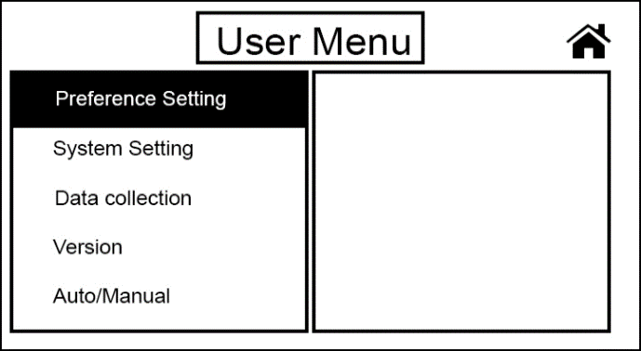 

Рис. 63 Рис. 64

Как на рис. 65, коснитесь пятой опции «Face/Ort», чтобы войти в интерфейс настройки функции Face/Ort, как на рис. 66, в котором клиент может настроить переключатель функции Face и Ort.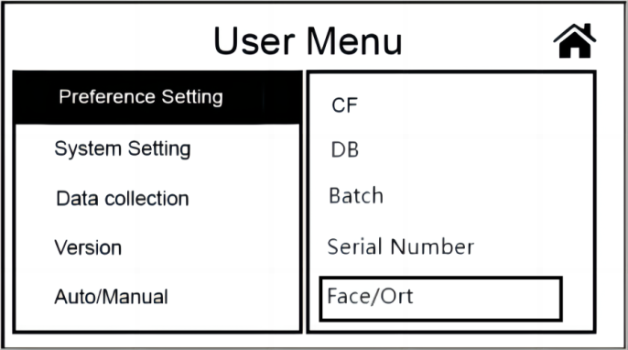 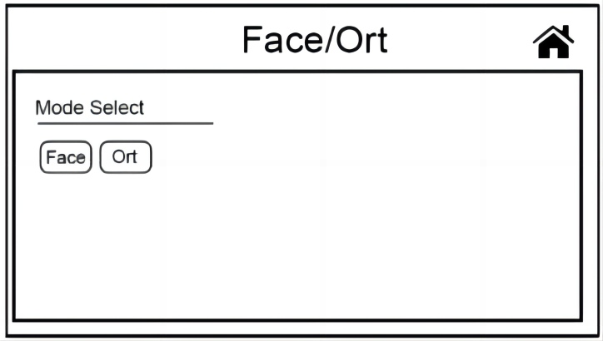

Рис. 65 Рис. 66

1. Если цвет фона обеих кнопок серый, это означает, что функции Face и Ort отключены. Нажмите кнопку “” в правом верхнем углу экрана, чтобы вернуться в основной интерфейс. Как показано на рис. 67, информация Face/Ort не отображается в правой верхней области основного интерфейса.

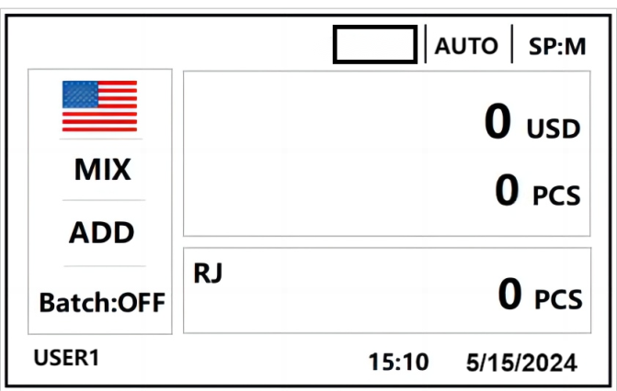

Рис. 67

1. При нажатии на кнопку «FACE» цвет фона кнопки меняется на синий, как показано на рис. 68. Нажмите кнопку “”в правом верхнем углу экрана, чтобы вернуться в основной интерфейс. В правом верхнем углу основного интерфейса отображается сообщение «FACE», как показано на рис. 69. Пересчитайте банкноты в этот момент, машина примет лицо первой банкноты за стандарт, а банкноты с другими лицами будут отброшены в карман для отбраковки.

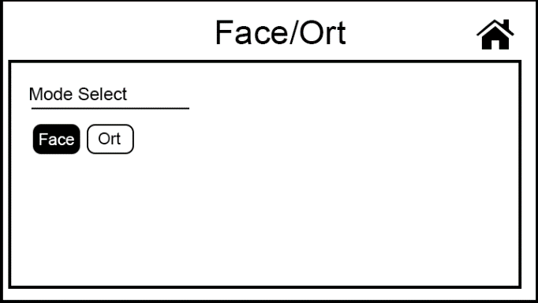 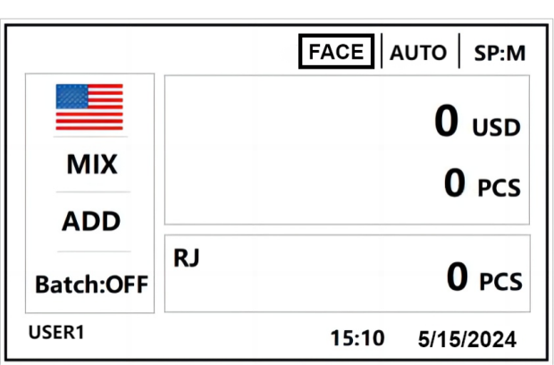

Рис. 68 Рис. 69

1. При нажатии на кнопку «Ort» цвет фона кнопки меняется на синий, как показано на рис. 70. Нажмите кнопку “”в правом верхнем углу экрана, чтобы вернуться в основной интерфейс. В правом верхнем углу основного интерфейса отображается сообщение «ORT», как показано на рис. 71. Подсчет банкнот В этот момент машина примет ориентацию первой банкноты за стандарт, а банкноты с другой ориентацией будут отброшены в карман для отбраковки.

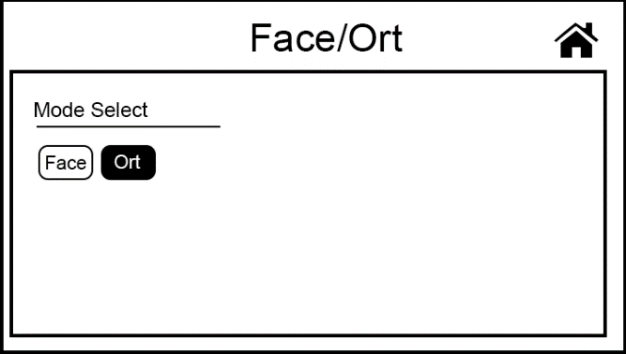 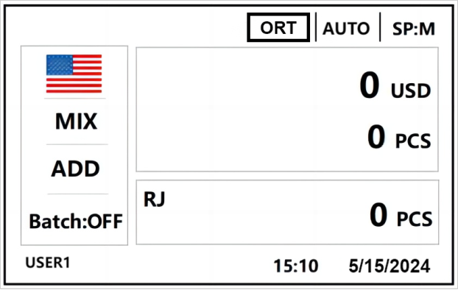

Рис. 70 Рис. 71

1. Если выбраны обе кнопки «Лицо» и «Орт», цвет фона обеих кнопок меняется на синий, как показано на рис. 72. Нажмите кнопку “” в правом верхнем углу экрана, чтобы вернуться в основной интерфейс. В правом верхнем углу основного интерфейса отображается сообщение «F/O», как показано на рис. 73. Подсчет банкнот В этот момент машина примет лицо и ориентацию первой банкноты за стандарт, а банкноты с другими лицами и ориентацией будут отброшены в карман для отбраковки.

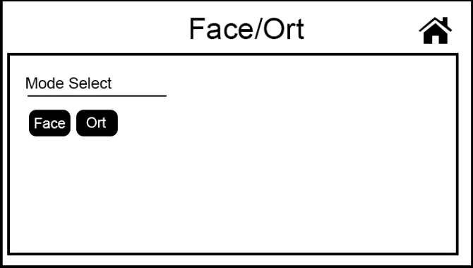 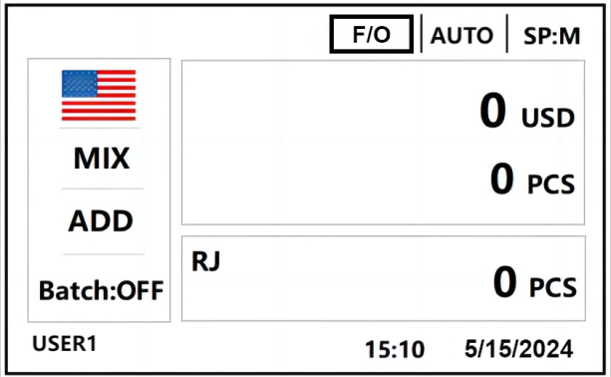

Рис. 72 Рис. 73

Совет: рекомендуется использовать эту функцию для упорядочивания лица, прежде чем упорядочивать Ort.

#### 2.1.11.5 Переключение двухпользовательского режима работы

1) Нажмите кнопку “” слева, чтобы войти в интерфейс «Меню пользователя», как показано на Рис. 74. Затем нажмите «Настройка предпочтений» и войдите в интерфейс, как показано на рис. 75.

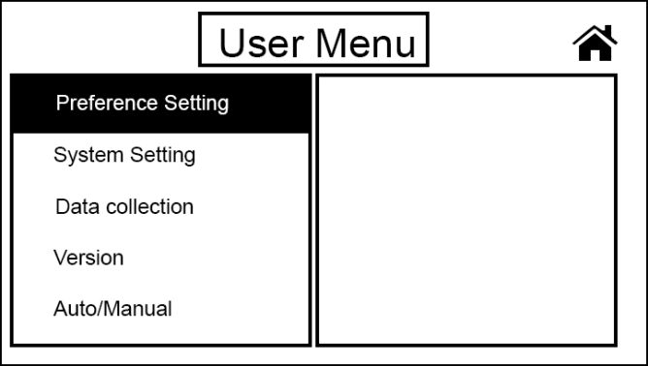 

Рис. 74 Рис. 75

1. Как на рис. 76, сдвиньте вверх правый интерфейс, коснитесь шестой опции «Пользователь», чтобы войти в интерфейс настроек переключения двухпользовательского режима, как на рис. 77, в этом интерфейсе клиент может переключать пользовательский режим.

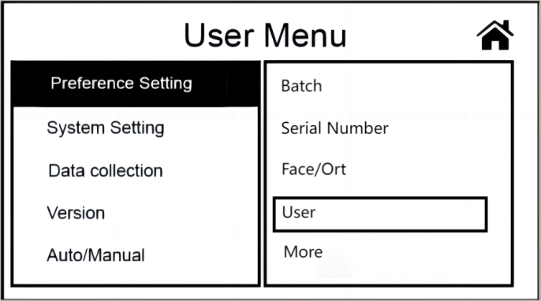 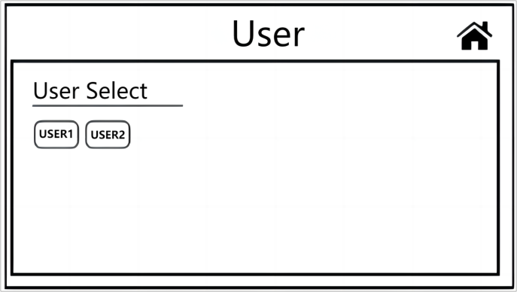

Рис. 76 Рис. 77

3）Как показано на рис. 78, когда выбрано USER1, это означает, что теперь устройство находится в режиме пользователя 1. Нажмите кнопку « » в правом верхнем углу экрана, чтобы вернуться в основной интерфейс. Как показано на рис. 79, в левом нижнем углу основного интерфейса отображается «USER1».

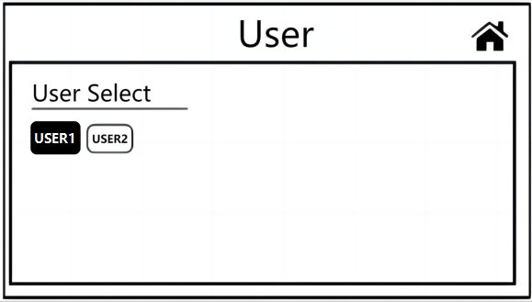 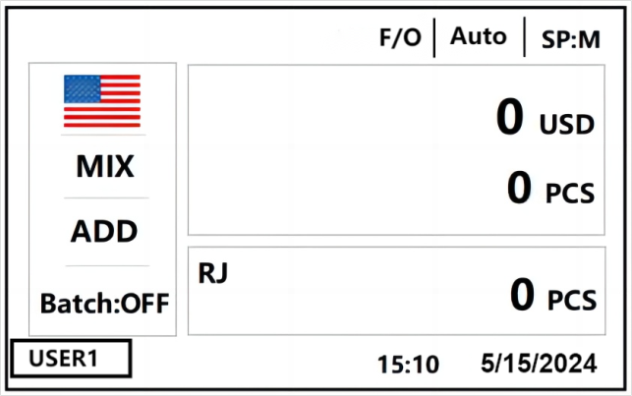

Рис. 78 Рис. 79

4) Как показано на рис. 80, если выбран пункт USER2, это означает, что вы находитесь в режиме пользователя 2. Нажмите кнопку « » в правом верхнем углу экрана, чтобы вернуться в основной интерфейс. Как показано на рис. 81, в левом нижнем углу основного интерфейса отображается «USER2».

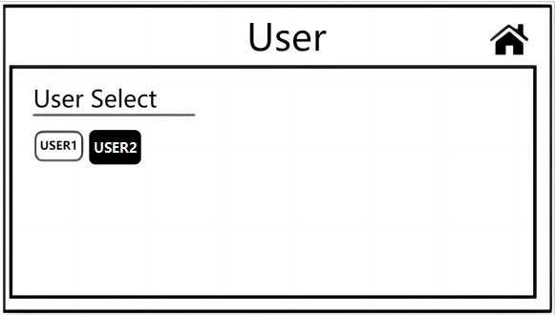 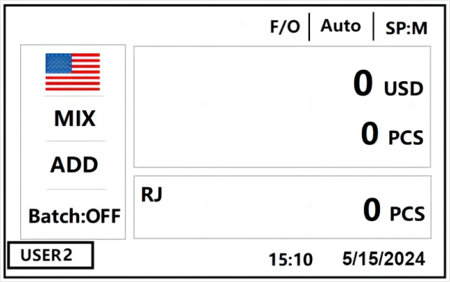

Рис. 80 Рис. 81

#### 2.1.11.6 Настройки функции сортировки по версиям

1） Нажмите кнопку “” слева, чтобы войти в интерфейс «Меню пользователя», как показано на рис. 82. Затем нажмите «Настройка предпочтений» и войдите в интерфейс, как показано на рис. 83.

 

Рис. 82 Рис. 83

2）Нажмите седьмую опцию «More», чтобы войти в интерфейс, как на рис. 84. Клиенты могут установить переключатель функции сортировки версий в этом интерфейсе, Включить означает, что функция сортировки версий включена, Выключить означает, что функция сортировки версий выключена, эта функция доступна только в режиме SDC, в режиме сортировки версий, машина будет отбрасывать различные версии банкнот в карман для отбраковки, и одна и та же версия будет помещена в укладчик. По умолчанию эта функция выключена, после ее выбора тень изменится с серой на синюю, как на рис. 85, машина может сохранить ее автоматически. Нажмите на кнопку “” в правом верхнем углу экрана, чтобы вернуться к основному интерфейсу, или нажмите кнопку «CLEAR», чтобы вернуться к предыдущему интерфейсу.

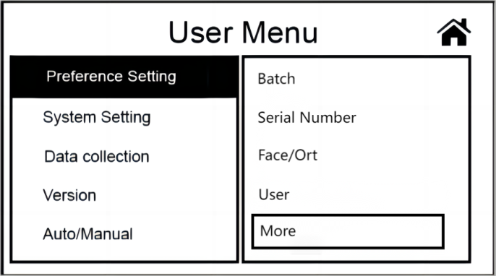 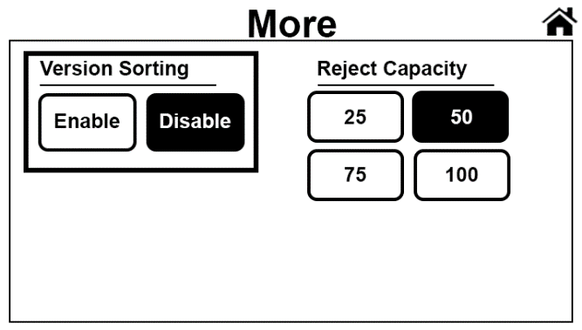

Рис. 84 Рис. 85

#### 2.1.11.7 Настройка мощности отбраковки банкнот

1） Нажмите на “”слева, чтобы войти в интерфейс «Меню пользователя», как показано на рис. 86. Затем нажмите «Настройка предпочтений» и войдите в интерфейс, как показано на рис. 87.

 

Рис. 86 Рис. 87

2）Как показано на рис. 88, нажмите седьмую опцию «Больше», чтобы войти в интерфейс. В этом интерфейсе клиенты могут выбрать емкость бункера для отходов. По умолчанию используется значение 50, как показано на рис. 89 ниже. Существует четыре значения емкости: 25/50/70/100. Клиенты могут выбирать в соответствии с их собственными требованиями, после выбора, цвет фона от серого до синего, машина автоматически сохранит его. Нажмите кнопку “”в правом верхнем углу экрана, чтобы вернуться к основному интерфейсу, или нажмите кнопку “CLEAR», чтобы вернуться к предыдущему интерфейсу. Примечание: Вместимость 100 основана на плоскостности банкнот, если учитываемые банкноты слишком помятые или мягкие, пожалуйста, уменьшите значение вместимости отбраковки.

#### 1721813319631_726A1929-FDA4-45e7-A4CC-4A2C2540CA00 C:/Users/designer/Desktop/1修改暂存/图片50.png图片50

Рис. 88 Рис. 89

### 2.1.12 Настройки системы

#### 2.1.12.1 Настройки даты и времени

1） Нажмите кнопку “” в левом углу “User Menu” Как показано на Рис. 90. Затем нажмите «Настройка предпочтений» и войдите в интерфейс, как показано на рис. 91.

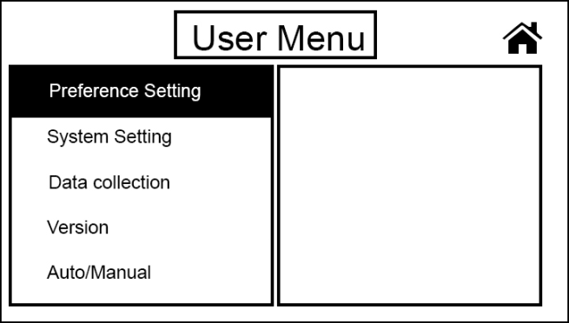 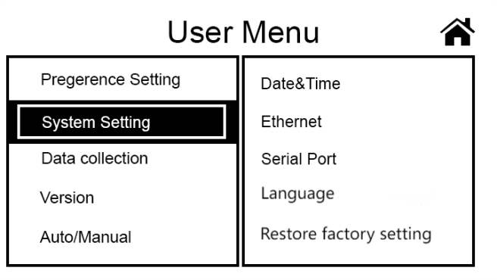

Рис. 90 Рис. 91

1. Нажмите первую опцию «Дата и время», чтобы войти в интерфейс, как показано на рис. 92 ниже. Коснитесь значения времени и даты, в интерфейсе появится цифровая клавиатура, как показано на рис. 93, в это время клиент может изменить время и дату в соответствии со своими потребностями. После внесения изменений машина автоматически сохранится. Нажмите на “” в правом верхнем углу экрана, чтобы вернуться к основному интерфейсу, или нажмите кнопку «CLEAR», чтобы вернуться к предыдущему интерфейсу.

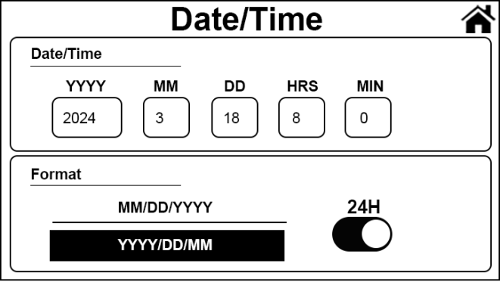 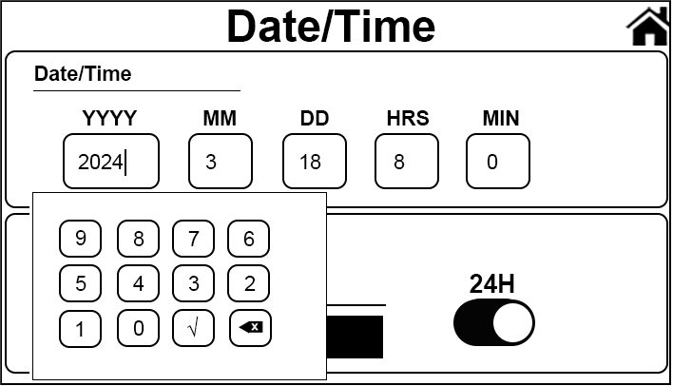

Рис. 92 Рис. 93

#### 2.1.12.2 Настройка внешнего последовательного порта

1) Нажмите кнопку “”слева, чтобы войти в интерфейс «Меню пользователя», как показано на рис. 94. Затем нажмите «Настройка предпочтений» и войдите в интерфейс, как показано на рис. 95.

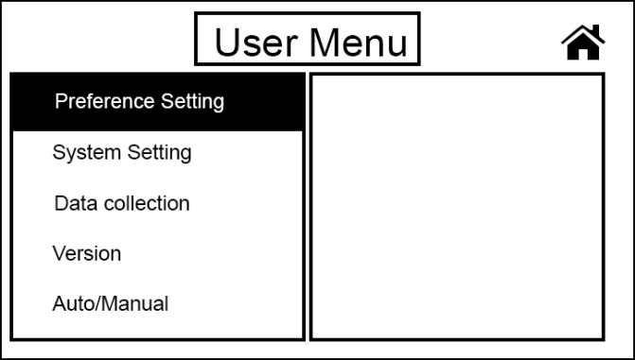 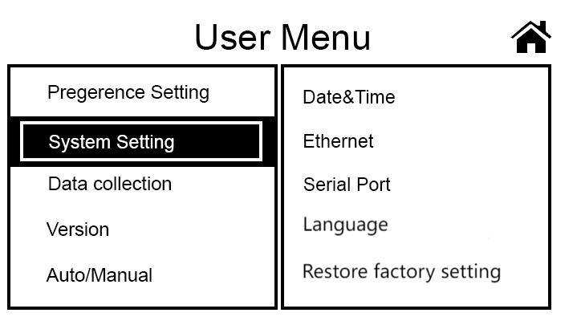

Fig. 94 Fig. 95

2) Как показано на рис. 96, нажмите «Serial Port», чтобы войти в интерфейс настройки внешнего последовательного порта. В левой части интерфейса можно выбрать принтер и ПК, цвет фона соответствующего последовательного порта изменится на синий. Как показано на рис. 97, интерфейс предназначен для выбора принтера. После выбора можно переключить только скорость передачи данных принтера, при этом цвет фона соответствующего значения скорости передачи данных изменится на синий, и машина сможет автоматически сохранить настройки. Нажмите кнопку “” в правом верхнем углу экрана, чтобы вернуться к основному интерфейсу, или нажмите клавишу «CLEAR», чтобы вернуться к предыдущему интерфейсу.

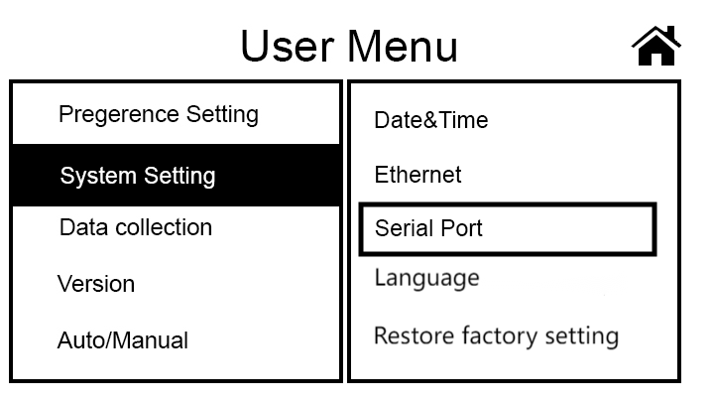 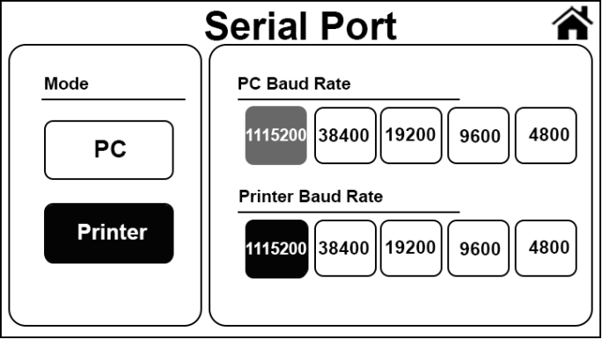

Fig. 96 Fig. 97

3) Подключите принтер к источнику питания, подсоедините один конец линии передачи данных в коробке для принтера к принтеру, а другой конец - к интерфейсу RS232 машины.

4) После того как внешний принтер подключен и готов к печати, нажмите клавишу “”для печати непосредственно из основного интерфейса или интерфейса списка подсчета, и принтер распечатает данные подсчета. Формат распечатки показан на рис. 98 ниже.

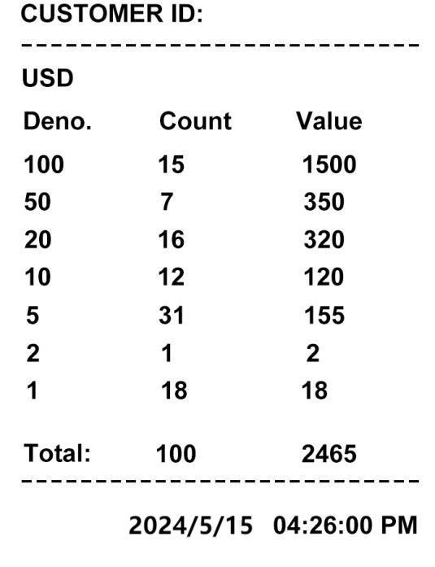

Fig. 98

#### 2.1.12.3 Настройка языка

1) Нажмите кнопку “” слева, чтобы войти в интерфейс «Меню пользователя», как показано на рис. 99. Затем нажмите «Настройка предпочтений» и войдите в интерфейс, как показано на рис. 100.

 

Fig. 99 Fig. 100

2) Как показано на рис. 101, нажмите «Язык», чтобы войти в интерфейс настройки языка. Язык, отображаемый в интерфейсе, может быть выбран в соответствии с потребностями пользователя, после выбора соответствующего языка цвет фона изменится на синий, как показано на рис. 102, машина может автоматически сохранить настройки. Нажмите кнопку “” в правом верхнем углу экрана или нажмите кнопку «CLEAR», когда появится сообщение о необходимости перезагрузки для настройки выбранного языка.

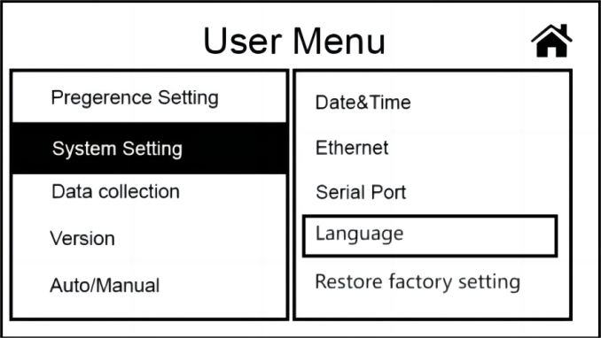 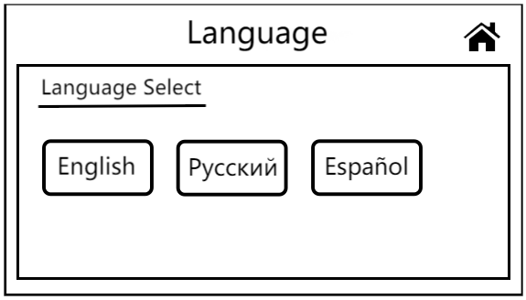

Fig. 101 Fig. 102

#### 2.1.12.4 Восстановление заводских настроек

1) Нажмите на “”слева, чтобы войти в интерфейс «Меню пользователя», как показано на рис. 103. Затем нажмите «Настройка предпочтений» и войдите в интерфейс, как показано на рис. 104.

 

Fig. 103 Fig. 104

2) Как показано на рис. 105, нажмите на опцию «Восстановить заводские настройки», чтобы войти в интерфейс заводских настроек, как показано на рис. 106.

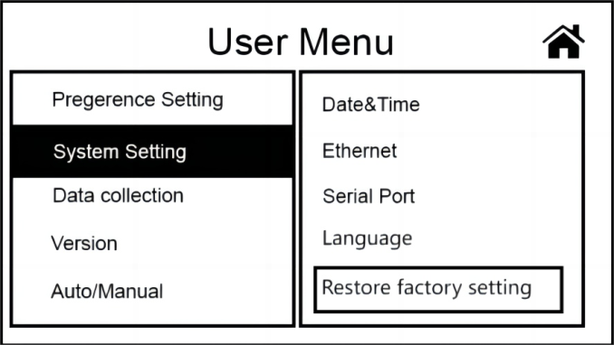 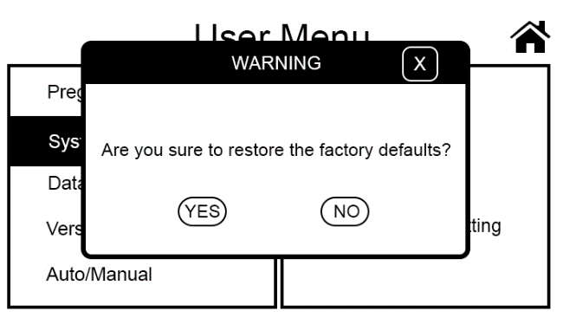

Fig. 105 Fig. 106

3) Нажмите кнопку «YES» для восстановления заводских настроек, все остальные настройки, кроме начальных настроек времени и даты, будут восстановлены до исходного состояния. После восстановления заводских настроек перезагрузите аппарат, как показано на рис. 107 ниже:

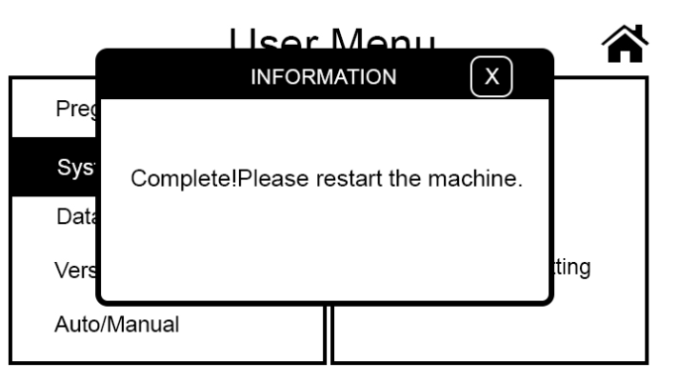

Fig. 107

### 2.1.13 Сбор данных

#### 2.1.13.1 Настройка полного сбора данных

1) Вставьте U-диск перед сбором, как показано на рис. 108.

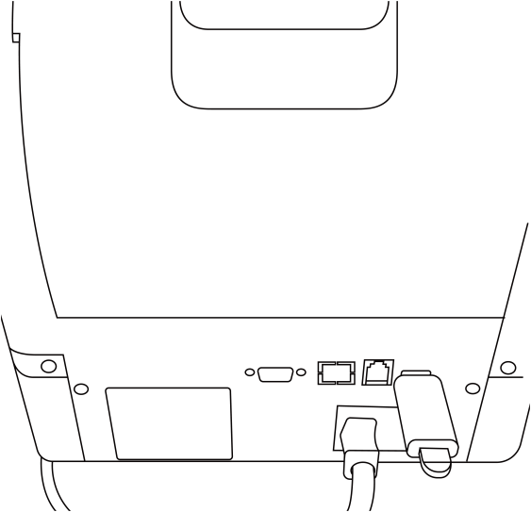

USB interface

Fig. 108

2) Нажмите на "" слева, чтобы войти в интерфейс «Меню пользователя», как показано на рис. 109. Снова выберите пункт «Сбор данных» и войдите в интерфейс «Сбор данных», как показано на рис. 110.

 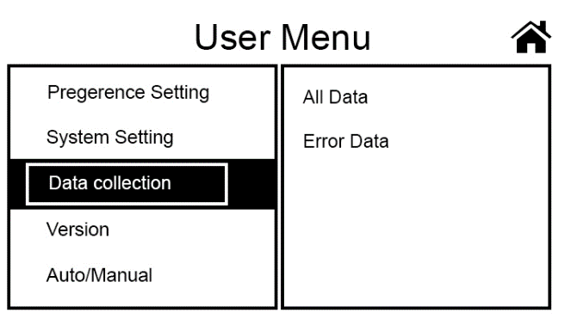

Fig. 109 Fig.110

3) Выберите опцию «ALL Data», чтобы войти в интерфейс сбора полных данных, как показано на рис. 111. Нажмите кнопку «Сбор на U-диск», чтобы войти в интерфейс сбора данных, как показано на рис. 112.

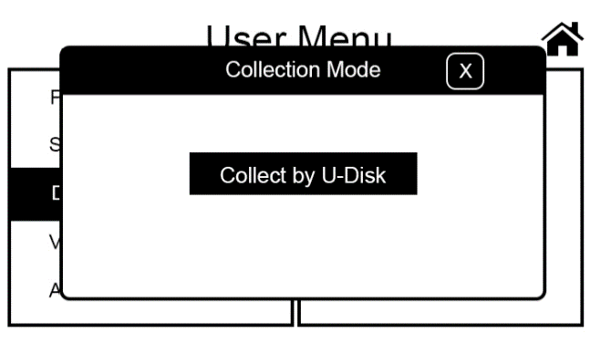 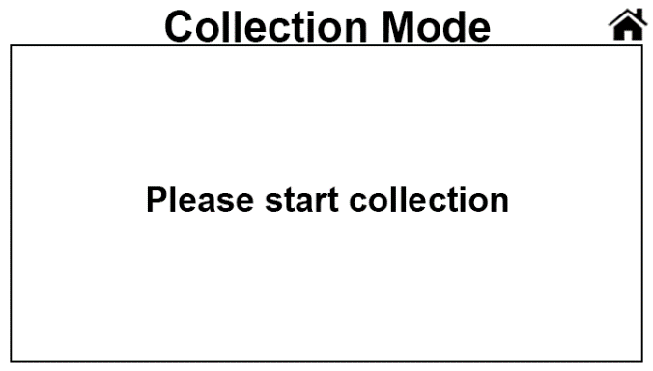

Fig. 111 Fig. 112

1. После передачи валюты через этот интерфейс машина автоматически сохранит собранное изображение в папке "" в корневом каталоге диска U.

#### 2.1.13.2 Изображения ошибок Настройки получения

1) Вставьте U-диск перед сбором, как показано на рис. 113.



USB interface

Fig. 113

2) Нажмите на "" слева, чтобы войти в интерфейс «Меню пользователя», как показано на рис. 114. Снова выберите пункт «Сбор данных» и войдите в интерфейс «Сбор данных», как показано на рис. 115.

 

Fig. 114 Fig. 115

Нажмите на опцию «Error Data», чтобы войти в интерфейс сбора изображений ошибок, как показано на рис. 116. Сначала нажмите на переключатель выше, чтобы включить режим сбора ошибочных изображений, а затем нажмите кнопку «Сбор на U-диск», как показано на рис. 117, машина автоматически вернется в основной интерфейс. 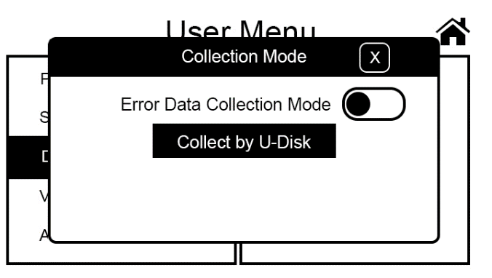 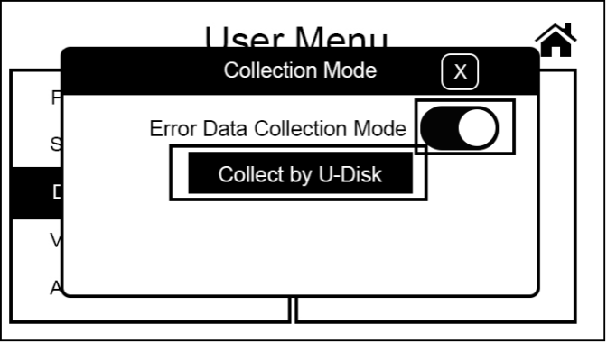

Fig. 116 Fig. 117

1. При передаче валюты на основной интерфейс, изображения ошибок будут сохранены в "" папку в корневом каталоге диска U.
2. Для отмены ошибочного получения изображения необходимо выключить переключатель на рис. 117.

### 2.1.14 Просмотр версии программного обеспечения

Нажмите на кнопку слева "" чтобы войти в интерфейс “Меню пользователя», как показано на рис. 118. Снова нажмите «Версия», чтобы войти в интерфейс «Версия», через который клиенты могут просматривать различные версии программного обеспечения, как показано на рис. 119.

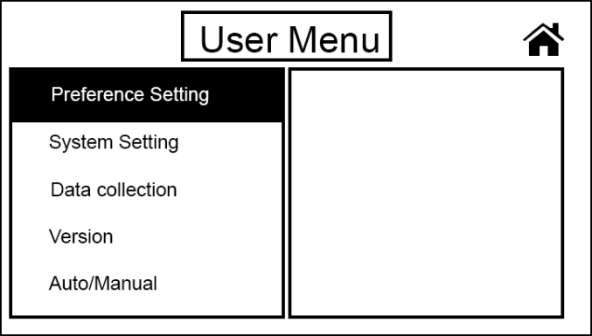 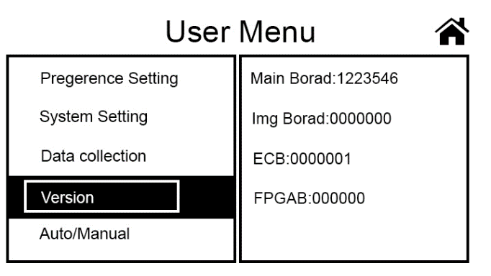

Fig. 118 Fig. 119

# 3. Инструкции по обслуживанию

## 3.1 Обновление программного обеспечения

### 3.1.1 Подготовка диска U

1) Для обновления программного обеспечения этого продукта используется режим обновления с помощью U-диска.

2) Сначала подключите USB-накопитель к компьютеру.

3) Пожалуйста, распакуйте прикладное программное обеспечение в формате .rar или .zip, предоставленное нашей компанией, чтобы получить прикладное программное обеспечение с суффиксом «ZPK» и программное обеспечение дисплея с суффиксом «bin». Обновление программного обеспечения «\*\*\*\*\*\*\*\*\*\*. ZPK» и „APP.bin“ должны быть размещены в нижней части корневого каталога USB-накопителя, пожалуйста, не изменяйте суффикс программного обеспечения, иначе машина не распознает USB-накопитель и обновление будет неудачным.

Особое напоминание: В корневом каталоге U-диска может быть только один файл в формате «ZPK» и «bin», иначе обновление программного обеспечения будет неудачным.

### 3.1.2 Обновление приложений

1) В состоянии выключения вставьте U-диск в USB-интерфейс позади машины, как показано на рис. 120 ниже:

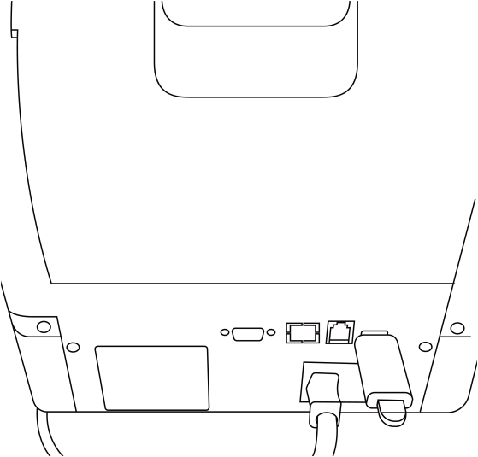

USB interface

Fig. 120

2) Включите питание машины, и машина автоматически считывает программное обеспечение с U-диска для обновления. Примерно на 5 секунд появится интерфейс, показанный на рис. 121. После этого он перейдет к интерфейсу, показанному на рис. 122. Этот интерфейс указывает на то, что машина устанавливает соединение с U-диском. Ожидание этого интерфейса занимает около 1 минуты.

 

Fig. 121 Fig. 122

1. Then the machine will jump to the upgrade interface, as shown in Fig. 123 below. After the software upgrade is successful, the interface will prompt to restart the machine, as shown in Fig. 124 below. Please pull out the U disk first, and then restart the machine. After the machine self-inspection is completed, it will automatically enter the main interface, and the machine software upgrade is completed. This process takes about 2 minutes and 20 seconds.

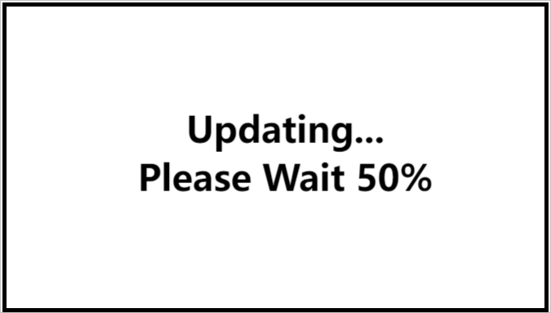 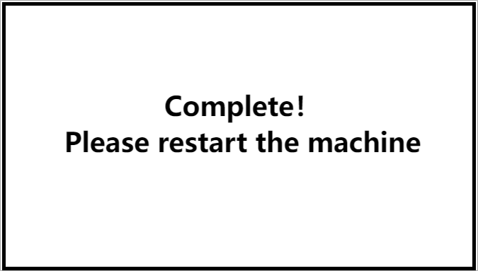

Fig. 123 Fig. 124

### 3.1.3 Обновление программного обеспечения пользовательского интерфейса

1) В состоянии выключения нажмите Рис. 125, откройте переднюю крышку и вставьте U-диск в USB-интерфейс под лицевой рамой машины, как показано на Рис. 126 ниже.

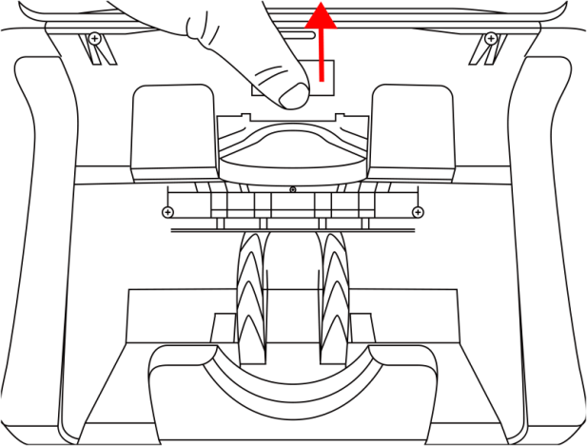 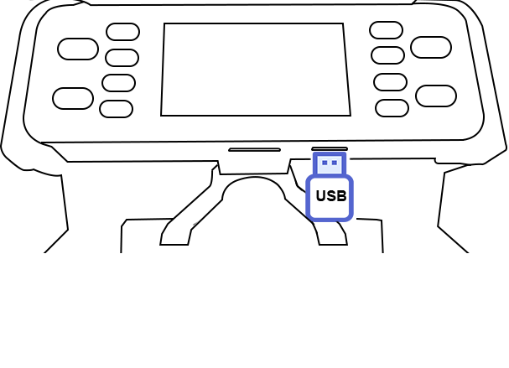

Fig. 125 Fig. 126

1. Включите питание машины, и машина автоматически прочитает программное обеспечение с диска U для обновления. Появится интерфейс обновления, как показано на рис. 127. После успешного обновления программного обеспечения будет предложено перезапустить машину, как показано на рис. 128 ниже. Сначала извлеките U-диск, закройте верхний и нижний каналы, а затем перезапустите машину. После завершения самопроверки машина автоматически войдет в основной интерфейс, и обновление программного обеспечения машины будет завершено. Этот процесс занимает около 2 минут.

 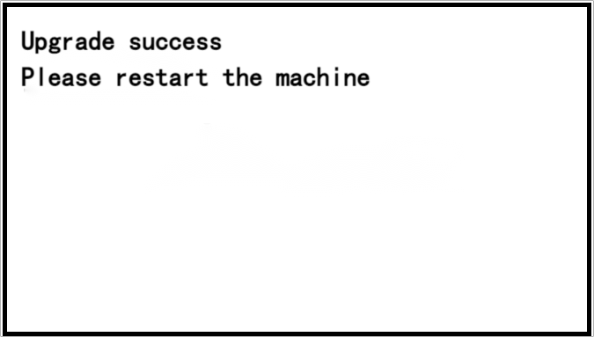

Fig. 127 Fig. 128

## 3.2 Инструкции по ежедневной уборке

Любая пыль, грязь или другие вещества, прилипшие к датчику, будут мешать его нормальной работе и приведут к неправильным результатам подсчета. Поэтому при необходимости ежедневно очищайте датчик с помощью прилагаемого инструмента для очистки.

Во избежание поражения электрическим током или других травм перед чисткой выключите выключатель питания.

Не используйте химические вещества, такие как бензин, разбавители или воду, которые могут привести к потускнению или растрескиванию устройства.

### 3.2.1 Датчик очистки бункера (hopper)

Как показано на рис. 129, очистите датчик запуска с помощью чистой щетки или ткани.

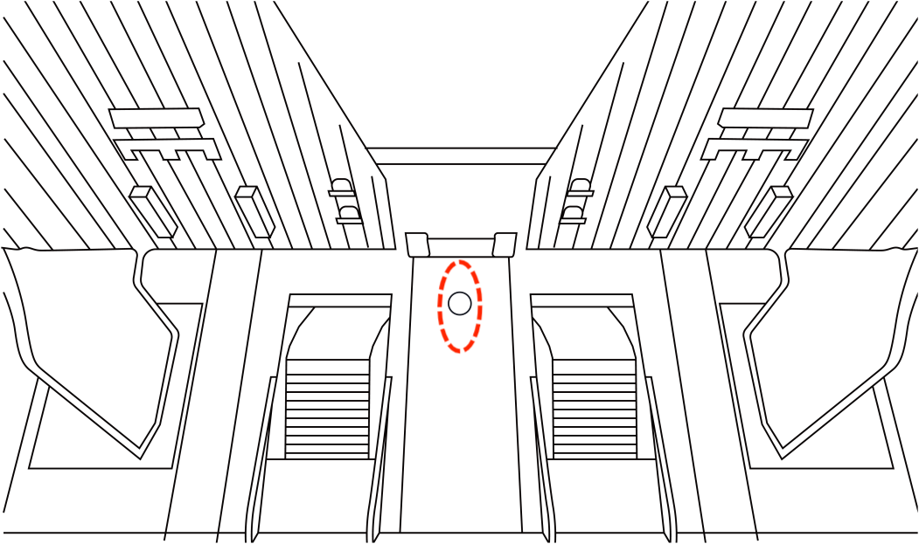

hopper sensor

Fig. 129

### 3.2.2 Очистите блок подачи банкнот и блок скручивания банкнот

Как показано стрелками на рис. 130 ниже, очистите блок подачи банкнот и блок скручивания банкнот с помощью чистой щетки или чистящей ткани.

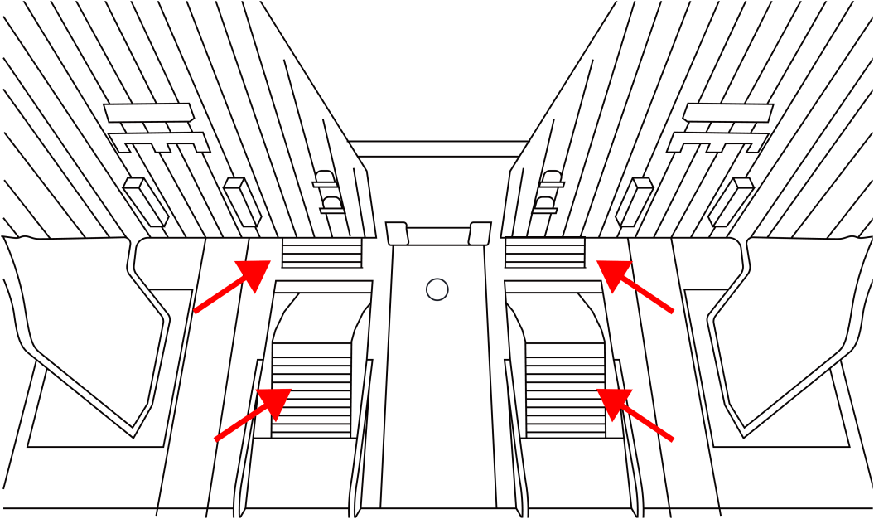

Fig. 130

### 3.2.3 Очистка датчика укладчика банкнот

Как показано на рис. 131 ниже, очистите датчик укладчика банкнот с помощью чистой щетки или чистящей ткани.

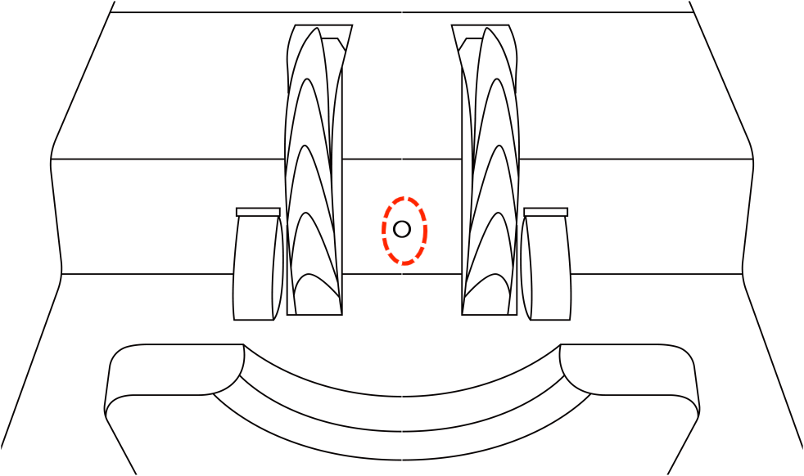

stacker sensor

Fig. 131

### 3.2.4 Очистите датчики внутри верхней и нижней перегородок

1) Нажмите вверх и внутрь в направлении, указанном стрелкой на рис. 132, чтобы открыть заднюю крышку.

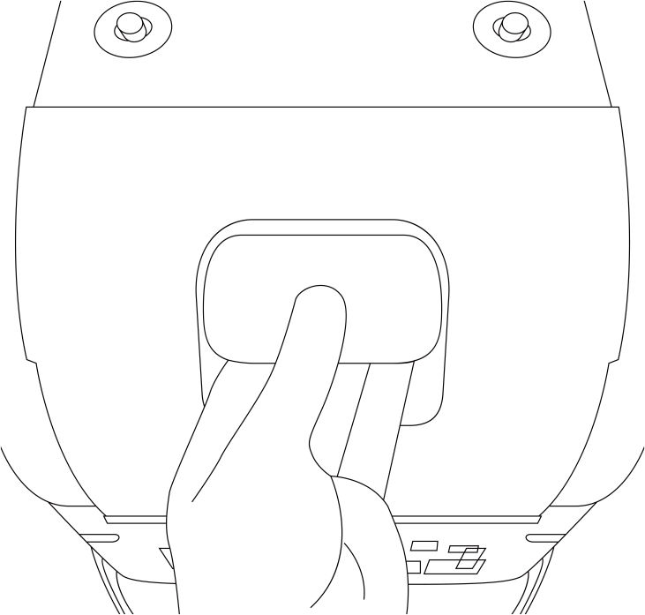

Fig. 132

2) Как показано на рис. 133, протрите датчик CIS марки 1 в одном направлении тканью без пыли и очистите щеточную палочку марки 2 и нижний УФ-датчик марки 3 нейлоновой щеткой.

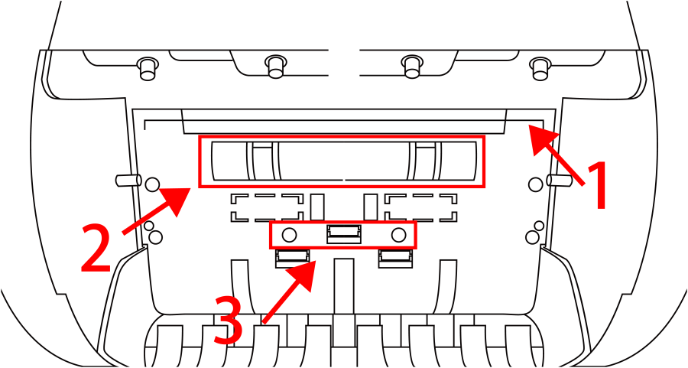

Fig. 133

3) Как показано на рис. 134, протрите верхний датчик CIS в однонаправленном направлении очищенной от пыли тканью, а затем очистите верхние датчики UV, PS1, PS2, MG и MT чистой щеткой.

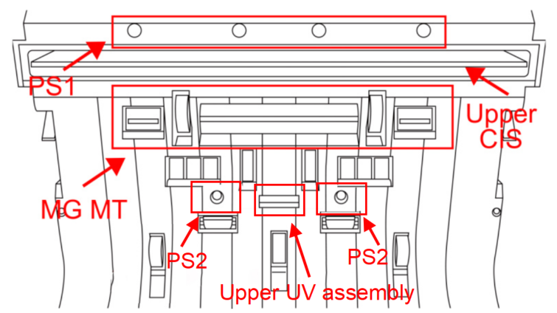

Fig. 134

### 3.2.5 Очистите датчики внутри верхних и нижних канальных пластин

1) Нажмите вверх в направлении, указанном стрелкой на рис. 135, чтобы открыть верхнюю и нижнюю канальные пластины.

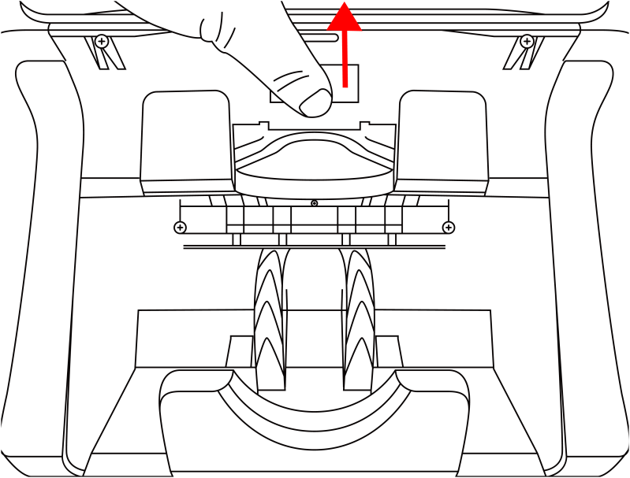

Fig. 135

2) Очистите сенсорные лампы в красной рамке на рис. 136 ниже чистой щеткой.

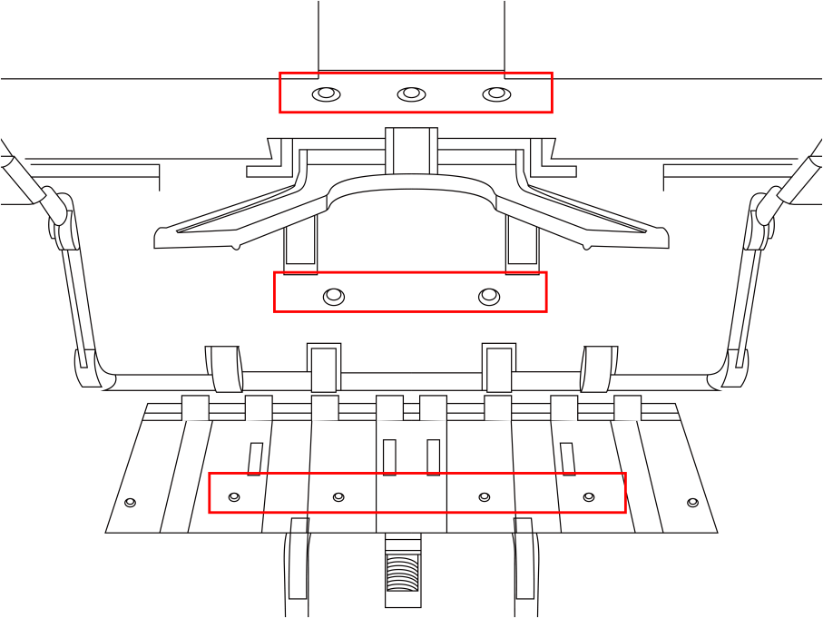

Fig. 136

## 3.3 Распространенные неисправности и соответствующие описания

В процессе использования машины может возникнуть ненормальное состояние, приводящее к нештатной работе, и машина будет отображать соответствующую информацию о неисправности. Ниже описаны случаи, когда машина выходит из строя. Пожалуйста, обратитесь к руководству по техническому обслуживанию для получения информации о конкретных методах лечения. Если пользователь все еще не может решить проблему в соответствии с руководством по обслуживанию, пожалуйста, свяжитесь с нами.

**Описание неисправности при самотестировании загрузки:**

|  |  |  |  |
| --- | --- | --- | --- |
| **Ошибка** | **Ошибка положения** | **Причины** | **Решения** |
| Banknote Hopper Jam | Датчик воронки | The hopper sensor is blocked | Check the sensor for dust accumulation or occlusion. |
| Banknote Stacker Error | Stacker sensor | The banknote stacker sensor is blocked | Check the sensor for dust accumulation or occlusion. |
| Check whether the sensor harness falls off |
| Reject Pocket Jam | Suspicious pocket sensor | Suspected pocket sensor blocked | Check the sensor for dust accumulation or occlusion. |
| Lower Passenger Error | Upper and lower channel plates | The sensors in the upper and lower channel plates are blocked | Check the channel sensor for foreign objects or dust accumulation |
| Lower Passenger Open | Upper and lower channel plates | The upper part of the machine is opened | Check that the upper channel of the machine is not closed tightly |
| Upper Passenger Error | Upper and lower partitions | The back of the machine is opened or the sensors in the channel are blocked | Check whether the rear channel of the machine is not closed tightly or the channel sensor is blocked by foreign objects or has dust accumulation |

**\*\*\* In order to continuously improve our products, we reserve the right to change the instructions. \*\*\***